Часть III.
Общие правила построения тренировочного процесса

До сего момента я рассматривал тренировку, главным образом, с точки зрения ее влияния на гипертрофию сократительных структур мышц. Но, наиболее полное развитие мышечных объемов и силового потенциала спортсмена может обеспечить лишь рост всех основных компонент мышечного волокна и развитие всех основных двигательных функций. Поэтому, прежде чем приступить к рассмотрению правил построения таких многоцелевых тренировок следует систематизировать тренировочные цели, а затем определить основные функции, развитие которых может привести к достижению поставленных целей.

В зависимости от специализации спортсмена в качестве основной цели тренинга можно выделить развитие следующих качеств мышц:

- сила, развиваемая мышцами в специализированных движениях (пауэрлифтинг, тяжелая атлетика);

- силовая выносливость (гиревой спорт, борьба, спринтерский бег);

- мышечные объемы (бодибилдинг).

Сила

Давайте в первую очередь разберемся, от чего зависит сила мышц, а вернее ее наглядное практическое проявление - результат, достигаемый спортсменом в специализированных движениях, например в соревновательных движениях тяжелой атлетики или пауэрлифтинга. Проявление скоростно-силовых качеств мышц, в упомянутых видах спорта, несколько отличается. Цель пауэрлифтера поднять максимальный вес независимо от скорости движения. В тяжелой атлетике соревновательные движения технически более сложные, и конечный результат зависит от того, будет ли штанга в нужной точке траектории иметь нужную скорость движения. Масса снаряда в тяжелой атлетике относительно ниже, чем в пауэрлифтинге, однако снаряд приходится разгонять до значительно больших скоростей. Но при внимательном рассмотрении различия оказываются не столь существенными. Дело в том, что сила, которую спортсмену необходимо прикладывать к снаряду для его равномерного подъема (вернее проекция силы на вертикальную ось) равна произведению массы снаряда на ускорение свободного падения, вспомните второй закон Ньютона F=mg (напоминаю, что буквами F принято обозначать силу, m -массу, а g- ускорение свободного падения). Конечно, в момент отрыва, для придания снаряду начальной скорости, требуется приложить несколько большую силу, так как снаряду необходимо сообщить начальное ускорение. Сила, которую необходимо в этом случае приложить к снаряду, равна F=m(g+a), где а - ускорение, сообщаемое снаряду. Различие между пауэрлифтингом и тяжелой атлетикой как раз и проявляется в величине этого ускорения. В пауэрлифтинге штанге необходимо сообщить лишь минимальное ускорение, достаточное для ее срыва и придания минимальной скорости, достаточной для прохождения мертвой точки. В тяжелой же атлетике требование к развиваемому ускорению значительно выше, чем в пауэрлифтинге. Но и в том и в другом случае результат зависит от силы, прикладываемой к снаряду. Чем выше сила, тем больше масса штанги, которой пауэрлифтер может придать минимально необходимое ускорение, и тем больше ускорение, которое тяжелоатлет может придать штанге с определенной массой. Таким образом, в обоих видах спорта результат зависит от силы, прикладываемой к снаряду, а, соответственно, от силы, развиваемой мышцами. Здесь следует иметь в виду и еще одно различие между пауэрлифтингом и тяжелой атлетикой - сила мышц, зависит от скорости их сокращения, вспомните соотношение Хилла, упоминаемое мной в первой части, - чем выше скорость сокращения мышцы, тем меньшую силу она способна развить. В тяжелой атлетике мышцы вынуждены сокращаться при несколько больших скоростях, чем в пауэрлифтинге, поэтому и развиваемая ими сила несколько меньше.

Результат в соревновательных движениях зависит не только от силы мышц, но и от оптимальной траектории движения, своевременного и эффективного приложения силы к снаряду, то есть от техники выполнения упражнения. Я не буду подробно останавливаться на этом вопросе, так как не считаю себя в нем достаточно компетентным, тем более, что за годы развития таких видов спорта, как тяжелая атлетика и пауэрлифтинг, накоплен богатый методический материал по постановке техники соревновательных движений. Скажу только, что основой освоения техники выполнения упражнения является наработка определенного количества движений, что приводит к закреплению в центральной нервной системе (ЦНС) двигательного стереотипа. Отчасти, видимо, поэтому одним из существенных критериев в планировании тренировочных нагрузок на начальном этапе тренинга, в классической спортивной школе, является КПШ - количество подъёмов штанги.

Давайте лучше рассмотрим, от чего зависит собственно сила, развиваемая мышцами, и какие методы тренировки могут повлиять на способность мышц генерировать силу. Как вы помните из первой части, сократительным элементом волокна является миофибрильная нить. Силу, развиваемую миофибриллой, генерируют боковые выступы молекулы миозина, называемые мостиками, совершая гребковые движения. Обращаю ваше внимание на тот факт, что миофибрилла, это цепочка последовательно соединенных саркомеров, а крепость цепи, как известно, зависит от крепости самого слабого ее звена. Сила миофибриллы как целого не может быть больше силы ее части - отдельного саркомера, то есть каждый саркомер должен развивать одинаковую силу, и эта сила равна силе всей миофибриллы. Сила, развиваемая саркомером, зависит от его длины, чем длиннее саркомер, тем большим количеством миозиновых мостиков он располагает и тем сильнее его сокращение. Мышечные волокна разных мышц и даже одних и тех же мышц, но у различных индивидов имеют разные длины саркомеров, и, соответственно, разную способность к генерации силы. Однако длина саркомера задается генетически и не поддается тренировке, поэтому в дальнейшем влияние длины саркомера на силу я даже не буду рассматривать.

Итак, из вышесказанного можно сделать вывод, что сила мышцы зависит не от длины миофибрильных нитей (от этого зависит амплитуда сокращения мышцы), а от количества сократительных структур в поперечном сечении мышцы. А вот этот параметр как раз и поддается развитию.

Основные принципы тренировки, нацеленной на рост сократительных структур мышц, я рассматривал во второй части. Напомню основную фабулу:

Высокоинтенсивные тренировки, приводящие к сокращению мышц в условиях недостатка макроэнергетических фосфатов, разрушают сократительные белки мышечных волокон. Микротравмы мышечных волокон запускают восстановительные процессы, приводящие к интенсификации синтеза белка и делению клеток-сателлитов, приводящих к увеличению клеточных ядер в мышечных волокнах, что все в месте, при условии достаточно длительного и полноценного восстановления, приводит к увеличению сократительных структур в мышце.

Рассмотрим, какова же должна быть методика тренировки, максимальным образом способствующая гипертрофии сократительных структур мышц.

Для начала, исследуем вопрос об оптимальном типе и темпе движения. Каким же должно быть движение? Позитивным? Негативным? Статическим? А каков должен быть темп движения? Взрывным? Подчёркнуто медленным? Среди методистов тренинга по данному вопросу не существует единства мнений. И это не удивительно. Если исходить из того, что цель тренинга - получение микротравм при напряжении мышцы в условиях недостатка макроэнергетических фосфатов, то становится ясно, что достижение этой цели, в той или иной мере, возможно любым из способов, главное расходовать энергию. При этом следует иметь в виду то, что по мере повышения тренированности мышц добиваться стрессовой для мышц ситуации становится всё труднее, поэтому по мере роста тренированности спортсмена относительная скорость расхода энергии в мышце должна возрастать, то есть должна возрастать средняя мощность подхода. Добиться увеличения мощности можно не только благодаря увеличению веса снаряда, но и благодаря изменению характера движения.
Подъем снаряда должен быть максимально быстрым для данного веса, так как, во-первых, от скорости подъема зависит развиваемая мощность (то есть расход энергии в единицу времени), а во-вторых, только максимально быстрый для данного веса подъем означает, что к снаряду прикладывается максимальное усилие (то есть мышцы максимально напряжены). Иногда может показаться, что медленное движение более сильно нагружает мышцы, так как при искусственно замедленном подъеме справится с весом труднее, чем при работе во «взрывном» стиле. Но на деле медленный подъем означает, что в работу включено не максимально возможное число двигательных единиц, а те, что включены, работают не с полной отдачей.
Что касается обратной фазы движения (опускание веса), то на начальном этапе тренинга для получения микротравм достаточно будет и свободного опускания снаряда, при этом расход энергии будет наблюдаться только при подъёме, а во время обратного движения и отдыха в нижней и верхней точке траектории запасы АТФ будут восполняться. Активное сопротивление мышц растяжению во время негативной фазы движения приведёт к тому, что энергия будет расходоваться не только на подъём снаряда, но и на его опускание. Кроме того, постоянное напряжение мышцы, возникающее благодаря активности мышцы и во время негативной фазы, блокирует кровоснабжение и доставку кислорода, а значит и снижает интенсивность окислительных процессов в мышце, что может еще более спровоцировать дефицит энергии. Не следует забывать и то, что, как я показал во второй части статьи, негативная фаза движения должна обладать наиболее сильным разрушающим воздействием по самому своему характеру. Таким образом, при стремлении усилить воздействие тренировки на мышцу следует практиковать быстрый взрывной подъем снаряда и его медленное подконтрольное опускание (кстати, именно такой стиль выполнения упражнения практиковал Дориан Ятс). Если же и этого оказывается недостаточно для микротравмирования мышц, то можно значительно повысить вес снаряда и поднимать его с помощью партнера, а опускать самостоятельно (негативные повторения), в этом случае разрушительное воздействие тренировки на мышечные волокна станет еще более выраженным. И так, если мышцы новичка будут изнывать от боли после тренировки практически с любой нагрузкой, например, при использовании простого позитивного движения, то опытные регулярно тренирующиеся атлеты могут получить микротравмы только при акцентировании движения на негативной фазе, или даже практикуя исключительно негативные повторения с большими весами. Данный факт и позволил распространиться заблуждению, что микротравмы волокон возникают исключительно во время негативной фазы движения.

А вот другой извечный вопрос: каково должно быть количество повторений в упражнении?

Должен заметить, что вопрос этот принципиально некорректен, поскольку определяющим для процесса тренировки является вовсе не количество повторений, а время напряжения мышц, или по-другому, время нахождения под нагрузкой. Вероятность возникновение микротравм существенно возрастает после снижения концентрации креатинфосфата вполовину от исходного уровня, что в быстрых волокнах наступает примерно на седьмой-десятой секундах максимально интенсивной работы. В то же время вероятность получения микротравм снижается после достижения максимальной скорости воспроизводства АТФ за счёт гликолиза и снижения АТФ-азной активности мышц по причине накопления кислых продуктов метаболизма. Последнее наблюдается примерно через тридцать-сорок секунд после начала работы. Таким образом, для достижения требуемого эффекта в быстрых волокнах подход должен длиться не менее семи и не более сорока секунд.

Так сколько же конкретно должна длится нагрузка? Понятно, что чем интенсивнее нагрузка, тем выше скорость расхода энергии, но тем меньше возможная длительность такой нагрузки, в свою очередь менее интенсивная нагрузка может продлиться дольше, но развиваемая при этом скорость расхода энергии ниже, чем в первом случае. По-видимому, оптимальная длительность нагрузки находится где-то посередине указанного интервала и составляет двадцать-тридцать секунд.

Почему же разные мышцы даже у одного человека лучше реагируют на разное количество повторений? Дело в том, что различные движения длятся разное время. Чем больше амплитуда движения, тем дольше длится повторение и тем меньше их укладывается в требуемое время. Так, за двадцать-тридцать секунд работы в таких движениях, как приседания и становая тяга, можно сделать шесть-восемь повторений, в жимовых упражнениях и при работе на бицепс, трицепс - восемь-десять повторений, а вот уже в упражнениях на голень и предплечья количество повторений может составить десять-пятнадцать. Таким образом, никакого принципиального различия в тренировке бицепса, четырёхглавой мышцы бедра или голени на самом деле не существует - во всех случаях, несмотря на разное число повторений, нагрузка длится примерно одинаковое время.

Но нередко рекомендуемое практиками количество повторений выходит за определённые выше рамки и достигает двадцати-тридцати повторений даже в таких упражнениях, как приседания и становая тяга. Дело в том, что мышцы состоят не только из быстрых, но и из медленных волокон, и тренировке медленных волокон тоже полезно уделять внимание. Как я уже писал ранее, скорость расхода АТФ в медленных волокнах значительно ниже, чем в быстрых, поэтому сокращение медленных волокон энергетически более устойчиво. Создать временный дефицит АТФ, необходимый для получения микроразрывов в медленных волокнах, за промежуток времени в пятнадцать-двадцать секунд практически невозможно. Но так как интенсивность гликолиза в окислительных волокнах невысока, а максимальная скорость производства АТФ окислительным путём может быть достигнута только через одну-две минуты после начала работы, причём напряжение мышцы при нагрузке свыше 30% от максимальной практически останавливает кровообращение, что затрудняет доставку кислорода и получение энергии окислительным путём, то при предельно интенсивной работе длительностью шестьдесят-девяносто секунд и более можно ожидать достижения дефицита АТФ и микротравм в медленных волокнах.

Кстати, вклад медленных волокон в общую гипертрофию мышц зависит от их доли в композиции мышц. По-видимому, утверждения о том, что большое количество повторений лучше воздействует на определённые мышцы, исходят от людей, у которых в данных мышцах преобладают медленные волокна. В общем же случае, следует признать, что максимального развития мышц можно добиться, только уделяя внимание волокнам всех типов.

Следующий очень важный вопрос: необходимо ли работать до отказа, как это утверждает, например, Ментцер, и есть ли какое-то особое магическое значение у последнего отказного повторения?

И так, если исходить из сделанного мной предположения, что микротравмы миофибрилл возникают, когда после нескольких секунд работы существенно снижается уровень креатинфосфата в активно используемых мышечных волокнах, то происходит это, как правило, задолго до отказа мышцы как целого. Таким образом, микротравмы мышц напрямую с отказом не связаны, но, понятно, что чем дольше продлится нагрузка на мышцы в низкоэнергетическом состоянии (чем ближе подход подойдет к отказу), тем больше микротравм получит мышца. Если изначально цель тренировки (оптимальное количество микротравм) будет достигнута при работе необходимой длительности (см. выше) с относительно небольшим весом (и, соответственно, без достижения отказа), то по мере повышения тренированности мышц нужно повышать и вес снаряда, и, в конечном счёте, всё сведётся к тому, что отказ будет неминуемо наступать в требуемом диапазоне повторений. Таким образом, при стремлении усилить воздействие тренировки на мышцы, конечно же, необходимо стремиться к отказу. Работа до отказа говорит о том, что вы максимально выложились в данном подходе, но не следует полагать, что все дело именно в последнем «отказном» повторении, и не выполни вы его - тренировка прошла зря, как это, фактически, утверждает Майк Ментцер. Поэтому в потенциально травмоопастных упражнениях, требующих высокой концентрации внимания и соблюдения чёткой техники выполнения движения - таких как становая тяга или приседания со штангой на плечах, доводить себя до действительно «отказного» повторения, наверное, все-таки, не стоит. Говоря об «отказе» следует учитывать и еще один важный фактор: отказное повторение - это всегда максимальное нервное напряжение, попытка мозга сгенерировать максимально мощный нервный импульс для развития максимального усилия, особая роль «отказного» может проявляться не в воздействии на мышцы а в воздействии именно на центральную нервную систему, но об этом я буду говорить позже.

А сейчас настало время рассмотреть вопрос об отдыхе между подходами и количестве самих подходов.

Для того, чтобы определить оптимальное количество повторений и отдых между ними, следует разобраться, для чего вообще используется интервальный метод тренировок - метод чередования нагрузки и отдыха.

Нагрузки, повторяющиеся через определённый интервал отдыха, используются для более выраженного воздействия на тренируемую функцию. В зависимости от особенностей происходящих в организме процессов можно выделить два принципа взаимодействия нагрузок в ходе одного тренировочного занятия.

В самом простом случае эффект, достигаемый в каждом подходе, не зависит от предшествующей нагрузки. Время отдыха между подходами в этом случае строго не регламентировано, оно должно быть лишь достаточным для восстановления сил, дабы иметь возможность повторить последующий подход на требуемом уровне мощности. Общий эффект от такой тренировки является простой суммой тренировочных эффектов, достигнутых в ходе отдельных подходов. Примером может служить тренировка, направленная на развитие гликолитической ёмкости мышц, срочная тактическая цель которой - существенное исчерпание запасов гликогена в мышце, дабы спровоцировать его сверхвосстановление в период отдыха. В ходе одного подхода расходуется определённое количество гликогена, пропорциональное выполненной работе. Молочная кислота, накапливаемая в мышце в результате гликолитического способа восстановления АТФ, останавливает работу задолго до исчерпания запасов гликогена в мышце. Многократно повторяя нагрузку после отдыха, достаточного для существенного вывода молочной кислоты из мышцы, можно добиться значительного расхода гликогена в мышцах.

При определённых целях тренинга эффект от последующей нагрузки может не просто линейно суммироваться с эффектом, полученным в предыдущем подходе, но и существенно усиливать его. Так, например, в случае с короткой интенсивной нагрузкой, максимум потребления кислорода наблюдается не во время самого подхода, а несколько позже, когда происходит так называемый "возврат кислородного долга" – восстановление за счёт кислородного окисления уровня макроэнергетических фосфатов (АТФ и креатинфосфата), израсходованных в ходе интенсивной работы. Повторные нагрузки после существенного восстановления уровня макроэнергетически фосфатов, но при сохраняющемся ещё некоторое время высоком уровне потребления кислорода, приводят к повышению уровня потребления кислорода от подхода к подходу, что оказывает более сильный тренирующий эффект на аэробные способности организма. В рассматриваемом примере отдых между подходами уже не может быть произвольным, так как повторная нагрузка после возвращения потребления кислорода к уровню, соответствующему состоянию покоя, не даст необходимого тренировочного эффекта. Скорость восстановления макроэнергетических фосфатов примерно равна скорости их расхода, поэтому в рассматриваемом примере отдых после нагрузки должен по своей длительности совпадать с длительностью самой нагрузки: например, 30 секунд работы - 30 секунд отдыха.

По каким же правилам должны суммироваться тренировочные эффекты от повторяющихся в ходе одной тренировки нагрузок, если цель тренировки разрушение миофибриллярных белков? Как я уже упоминал ранее, каждый последующий подход по степени разрушительного воздействия на мышцы менее эффективен, чем предыдущие, ввиду постепенного снижения мощности сокращения по причине остаточного накопления кислых продуктов метаболизма в мышце и развития нервного торможения в ЦНС. Очевидно, что в этом случае последующая нагрузка не может каким-либо образом усилить эффект от предыдущей, помимо простого суммирования микротравм, полученных в ходе каждого отдельного подхода. Следовательно, отдых между подходами можно не ограничивать какими-либо особыми условиями, помимо времени, которым располагает атлет. Этот отдых должен лишь обеспечивать существенное снижение концентрации молочной кислоты в мышце, и восстановление способности ЦНС генерировать максимально мощный импульс, дабы мышца могла снова развить максимальную мощность. А указанные восстановительные процессы оказываются весьма длительными, например, полный вывод молочной кислоты из мышцы при её значительном накоплении обеспечивается только по истечении нескольких часов после нагрузки, но для существенного снижения концентрации молочной кислоты в мышце достаточно 5-10 минут - для небольших мышц, или при работе, не связанной со значительным накоплением молочной кислоты, и 10-20 минут - для крупных мышечных групп либо при сильном закислении мышц в ходе подхода. Именно такой длительный отдых между подходами обеспечит максимальный эффект от повторяющихся нагрузок в рассматриваемом нами типе тренинга. Короткий интервал отдыха, который так любят многие бодибилдеры, обеспечивающий чувство "закачки" мышц, приводит лишь к максимальному закислению мышц и крови, что может быть полезно для развития сопротивляемости организма снижению рН внутренней среды, но не имеет прямого отношения к стимулированию последующего роста мышц.

Итак, со временем отдыха мы разобрались. Каково же оптимальное число подходов?

Как я уже отмечал, молочная кислота не выводится полностью из мышцы даже при отдыхе между подходами в 10-20 минут, то есть развиваемая мощность сокращения в каждом последующем подходе будет несколько ниже, чем в предыдущем. Задавать повторную нагрузку на мышцу имеет смысл только на определённом уровне интенсивности, поэтому после существенного снижения мощности мышц, развиваемой во время подхода, нагрузку на данную мышцу следует прекращать. Эксперименты показывают, что переломный момент в развитии мощности наступает в среднем после пятого-шестого подхода в упражнении. По-видимому, именно это количество подходов для тренировки одной мышечной группы и следует признать оптимальным в рассматриваемом нагрузочном режиме. Впрочем, тут встаёт следующий вопрос: указанное число повторений оптимально для максимального разрушения миофибриллярных белков, но является ли максимальное разрушение оптимальным для достижения максимального сверхвосстановления мышц во время отдыха?

Закон восстановления энергетических резервов гласит, что чем расход энергии при работе мышц больше, тем интенсивнее протекают процессы восстановления и тем значительнее превышение исходного уровня энергетических ресурсов в фазе суперкомпенсации. Однако при чрезмерно интенсивной работе, связанной со значительным накоплением продуктов метаболизма, скорость восстановительных процессов может снизиться, а фаза суперкомпенсации будет достигнута в более поздние сроки и выражена в меньшей степени. По-видимому, этому же закону подчиняются и процессы восстановления белковых структур мышц. Как я уже отмечал во второй части, чрезмерные разрушения затрудняют процессы восстановления и могут привести даже к отрицательному результату. Поэтому количество микротравм, полученных в ходе тренировки, должно быть не максимальным, а оптимальным - то есть, с одной стороны, достаточным для того, чтобы инициировать восстановительные процессы, а с другой - не слишком большим, чтобы не сорвать восстановительные возможности организма. Однозначно указать количество подходов, необходимое для достижения оптимального количества микротравм, невозможно, так как это количество зависит от уровня тренированности мышц и интенсивности задаваемой нагрузки. Например, всего лишь один интенсивный подход (здесь и далее имеется в виду интенсивность, позволяющая выполнять упражнение в рамках необходимого диапазона длительности нагрузки) может быть эффективней нескольких менее интенсивных подходов, а несколько высокоинтенсивных подходов могут оказаться уже слишком разрушительными для организма.

В регулировании уровня тренировочной нагрузки применяются две конкурирующих методики. Суть первой методики заключается в том, что объём нагрузки задаётся заранее (например, 5-6 подходов), но на заданном уровне интенсивности и при заданной длительности подхода (то есть при заранее известном весе снаряда и количестве повторений), подходы выполняются не до отказа, а прерываются по выполнении заданной работы. По мере повышения тренированности мышц повышается и интенсивность подходов (вес снаряда), и таким способом осуществляется чёткое дозирование нагрузки. Ошибкой в данном случае будет не регулировать нагрузку заранее, а стремиться выполнять все подходы на пределе интенсивности, выжимая из организма максимум.

Вторая методика основывается на прямо противоположном принципе – в работе используется нагрузка максимальной интенсивности, которую можно развить в рамках необходимого диапазона длительности, а вот общее воздействие на мышцу регулируется количеством повторений такой нагрузки (то есть количеством подходов). В этом случае необходимое количество подходов, как правило, оказывается меньшим, чем в рамках первой методики.

Достигаемый эффект зависит не только от величины нагрузки, но и от уровня тренированности мышц. Так, в нетренированных мышцах даже один подход далеко не предельной интенсивности вызывает сильнейшие разрушения (вспомните, свои ощущения на следующий день после первого посещения тренажёрного зала) и наоборот - в тренированной мышце даже множество высокоинтенсивных подходов может не вызвать необходимого эффекта.

Так, например, при редких тренировках, рекомендуемых Ментцером, энергетический потенциал мышц остаётся на довольно низком уровне даже в течение длительного периода тренировок, поскольку срочный тренировочный эффект в энергетической сфере не переходит в долговременную адаптацию ввиду большого перерыва в тренировках - что и облегчает воздействие нагрузки на мышцу. В "Супертренинге" Ментцера каждая тренировка по разрушающему миофибриллярные белки эффекту близка к "первой" тренировке, именно поэтому при таком виде тренинга оказывается достаточным одного-единственного "отказного" подхода.

Итак, если для роста мышцы, может быть достаточно даже одного подхода, то кажется, что тренировать мышцу несколькими упражнениями тем более ни к чему. С другой стороны, варьируя используемыми упражнениями, можно добиться воздействия на различные пучки мышечных волокон, что может способствовать развитию пропорциональной мускулатуры. Однако тяжелый тренинг, основанный на стимулировании роста мышц путем их предварительного разрушения, требует напряжения восстановительных функций организма и когда ему придется делить ограниченные пластические и энергетические ресурсы между всеми мышцами, нуждающимися в восстановлении, не факт что результат восстановления вас устроит. Каждому атлету придется искать баланс между желанием получить идеальную фигуру и восстановительными резервами организма. Если вы не используете в период тяжелых тренировок дополнительные "восстановители", предпочтительно будет остановить свой выбор на нескольких крупных мышечных группах и базовых упражнениях, и не распылять свои силы на весь спектр существующих движений, тем более что влияние упражнений на форму мышц сильно преувеличено. Почему я настаиваю именно на базовых упражнениях со свободными весами, а не рекомендую воспользоваться тем или иным тренажером? Кажется, что с точки зрения теории, что бы вы ни делали, лишь бы расходовали энергию, а уж делаете вы это в тренажере или с помощью штанги не имеет значения, но так кажется только на первый взгляд. Большинство тренажеров основаны на системе блоков, сила трения, в которых, достигает порой значительных величин, в результате позитивное прямое движение затруднено, зато при обратном - негативном движении (именно тогда когда мышца способна развить максимальную силу) сила трения облегчает работу, в результате чего средняя мощность подхода в тренажере ниже, чем в аналогичном движении со свободным весом, что естественно отрицательно сказывается на достигаемом эффекте. Из существующих тренажеров могу порекомендовать только тренажеры рычажного типа с навешивающимися дисками, - работа в них аналогична работе со свободными весами. Скажу еще, что тот, кто изобретет тренажер, в котором опускать вес будет тяжелее, чем поднимать его, произведет переворот в бодибилдинге.

Наконец, переходим к самому главному вопросу, вызывающему наибольшее количество споров - каков должен быть отдых между тренировками? Рекомендую вам обратиться ко второй части статьи и вспомнить, что в самом простом случае величина отдыха между тренировками определяется временем необходимым для восстановления и достижения состояния "суперкомпенсации" ведущей тренируемой функции.

Еще совсем недавно было распространено мнение, что для восстановления мышцы после тренировки достаточно 48-ми часов. Возможно, в этом есть доля истины, так как примерно через такой период отдыха наблюдается суперкомпенсация параметров ответственных за энергетический потенциал мышцы. В случае же получения микротравм через 48 часов мышца не только не восстановится, но даже не успеет очиститься от поврежденных структур. Что же, возможно для восстановления мышц требуется 5-7 дней? Именно к этому сроку обычно пропадают болевые ощущения в мышцах после тяжелой нагрузки, и именно такой период отдыха становится популярным в последнее время. Вынужден разочаровать вас - исчезновение болевых ощущений вовсе не означает, что мышца восстановилась, и достигнут окончательный эффект от тренировки, это значит лишь то, что в мышце закончилось воспаление, сопровождающее процессы лизиса поврежденных структур. Для полного восстановления поврежденных волокон и достижения состояния "суперкомпенсации", в зависимости от величины повреждений может потребоваться еще не менее недели. Получается, что тренировка, сопровождающаяся микротравмами мышц и сильными болевыми ощущениями, не должна практиковаться чаще, чем два-три раза в месяц на одну группу мышц. Применение стероидов может сократить время отдыха, но не кардинально, скорее стероиды делают фазу суперкомпенсации более выраженной.

Предвижу возражения - если для восстановления после тренировки требуется около двух недель, то как же удается получить рост мышечной массы при тренировках одной мышцы два-три раза в неделю? Плохо ли, хорошо ли, но мышца растет и в этом случае. Дело в том, что на начальном этапе таких тренировок мышечные волокна повреждаются на каждой тренировке, и ни о каком полноценном восстановлении речь не идет. Одни микротравмы накладываются на другие, и так продолжается около месяца до тех пор, пока значительно не возрастет энергетический потенциал мышцы, что блокирует получение микротравм, и только после этого в мышцах начинают преобладать восстановительные процессы. Таким образом, при частых тренировках суперкомпенсация и полное восстановление мышц становится возможной только после существенной адаптации мышц к задаваемой нагрузке. Процессы восстановления и роста длятся еще около месяца, на этом, если ничего не менять в тренировках, рост мышечной массы и силовых показателей заканчивается, по причине все той же адаптации мышц к нагрузке и отсутствия нового стимула к росту. Как правило, требуется еще около двух месяцев на то, чтобы понять, что выбранная методика тренировок перестала давать результаты и попытаться что-то изменить в тренировках. Итак, на достижение гипертрофии мышц при обычных тренировках (наиболее распространенных по всем тренажерным залам) требуется два-три месяца, практически таких же результатов в увеличении мышечной массы (но не работоспособности) можно получить от нескольких тренировок, давая мышцам полноценный отдых длительностью полторы-две недели, а не дожидаясь пока мышцы добьются отдыха сами, адаптировавшись к нагрузке.

Вы, наверное, уже обратили внимание на то, что из сделанных теоретических предпосылок, в качестве системы тренировок, направленной на развитие сократительных структур мышц, постепенно вырисовывается система сильно напоминающая "Супертренинг" Ментцера, отличительными чертами которой являются:

-ограниченное количество используемых упражнений (одно два базовых упражнения на одну мышечную группу);

- ограниченное количество высокоинтенсивных "отказных" подхода в каждом упражнении;

- длительный отдых между тренировками одной мышечной группы (полторы-две недели).

Казалось бы, эти положения полностью противоречат принципам современного бодибилдинга, основой которого являются практически ежедневные, высокообъемные тренировки. Критики системы Ментцера утверждают, что данная система противоречит основам теории физической культуры и вообще физиологии человека, и не может дать никакого результата. Однако как я показал выше, это не так. Просто для адептов классического тренинга рост мышц стал неразрывно связан с объемом выполняемой работы. Между тем, как я показал проделанным анализом, стимулом к росту мышечной ткани является не собственно объем работы, а изменения внутренней среды мышц, возникающие входе тренировки. Объем работы может быть лишь средством, вызывающим эти изменения, но далеко не единственным, - повышение интенсивности выполняемой работы оказывает более значительное влияние на состояние внутренней среды мышц, даже при незначительном объеме выполняемой работы.

Тут самое время напомнить, что рассмотренная выше методика тренировки оптимальна не вообще, а лишь для развития сократительных структур мышц, сила же мышцы определяется не только суммарным поперечным сечением сократительных структур. Во второй части я показал, что сила, развиваемая мышечным волокном, зависит от насыщенности волокна АТФ. Так как сокращение мышц не мгновенно и длится некоторое время даже при единичных повторениях и сопровождается расходом АТФ, то результат выполнения упражнения зависит еще и от способности мышц мгновенно восстанавливать уровень АТФ, то есть от концентрации в волокне креатинфосфата и соответствующих ферментов.

Содержание креатинфосфата в мышцах спортсменов 1.5-2 раза выше, чем у нетренированных людей, соответственно, данное качество мышц поддается тренировке. Посмотрим, какой вид тренировки наиболее эффективен для целей повышения в мышцах концентрации креатинфосфата.

Надо отметить, что содержание креатина в мышцах значительно превышает концентрацию собственно креатинфосфата. Так, общая концентрация креатина в мышцах составляет в среднем 120 ммоль/кг, в то время как с фосфатом связано (то есть является креатинфосфатом) только около 70 ммоль/кг. Таким образом, существенная часть креатина в мышцах находится в не связанном с фосфатом состоянии, и резерв увеличения концентрации креатинфосфата заключается как раз в этом не связанном с фосфатом креатине, необходимо лишь заставить мышцы фосфорилировать больше креатина.

Существенное снижение концентрации креатинфосфата во время интенсивного сокращения мышц (то есть отсоединение от него фосфата и превращение просто в креатин) сразу по прекращении работы приводит к интенсификации процессов восстанавливающих его уровень. Во время отдыха, благодаря кислородному окислению, АДФ и фосфат, в избытке накопившиеся в мышце в результате гидролиза АТФ при работе миозиновых мостиков и кальциевых насосов, вновь превращаются в АТФ, а затем фосфатная группа переносится с АТФ на креатин, с образованием креатинфосфата. В результате концентрация креатинфосфата в мышце уже через несколько минут отдыха не только восстанавливается, но и превышает исходный уровень, характерный для состояния покоя. То есть наблюдается сверхвосстановление креатинфосфата в мышце, однако такое состояние длится недолго и концентрация креатинфосфата снижается уже через пару часов. Проводя повторные нагрузки на мышцу в состоянии суперкомпенсации, то есть после отдыха в несколько минут, можно добиться заметного повышения концентрации креатинфосфата. Правда, уже через несколько часов концентрация последнего существенно снижается, но, по-видимому, некоторое превышение исходного уровня сохраняется дольше, так как регулярные тренировки (не реже 2-3-х раз в неделю) приводят к постепенному относительно стойкому повышению концентрации креатинфосфата в мышцах, в противовес этому, перерыв в тренировках, дольше, чем на одну неделю, заметно снижает уровень креатинфосфата.

Рассмотрим чуть более подробно принципы тренировок, направленных на развитие креатинфосфатной мощности и емкости мышц.

Уровень нагрузки при таких тренировках должен быть достаточно высоким (чтобы активировать большую часть мышечных волокон и обеспечить высокую скорость расхода энергии) и составлять 70-85 % от единичного максимума.

Длительность нагрузки должна быть таковой, чтобы запасы креатинфосфата в мышце были использованы не менее чем на половину, то есть нагрузка должна продлиться не менее 7-ми секунд. В то же время работу желательно прекращать до активации гликолиза, так как накопление молочной кислоты в мышцах приводит к замедлению темпов восстановления АТФ и креатинфосфата.

Соответственно, стремится к полному отказу мышц не следует, и нагрузка не должна длиться дольше 15 секунд. Если вышесказанное перевести на язык повторений, то рекомендуемое количество повторений в подходе составит 4-6. Отдых между подходами должен быть около 3-5 минут, что необходимо для обеспечения сверхвосстановления уровня креатинфосфата. И хотя теоретически возможен и более длительный отдых, так как сверхвосстановление длится полтора - два часа, но исходя из принципа экономии тренировочного времени, достаточно ограничится 3-5 минутами.

Количество таких подходов должно составлять от 5 до 10, больше просто не имеет смысла, так как резервы подъема уровня креатинфосфата в ходе одного занятия не беспредельны, а вот усталость будет накапливаться от подхода к подходу.

Интересно отметить, что заслуженный тренер России по пауэрлифтингу Б.И.Шейко иногда практикует на своих подопечных выполнение серий подходов одного упражнения два раза за одну тренировку. Например, после 5-6 подходов в жиме лежа следует нагрузка на ноги, а затем спортсмен возвращается к выполнению жима лежа и делает еще 5-6 подходов. Не знаю, какой смысл сам автор программ вкладывает в эти действия (возможно, просто стремится к общему увеличению объема нагрузки на
требуемом уровне интенсивности), но, помимо всего прочего, такого рода практика должна способствовать повышению уровня креатинфосфата в мышцах, так как повторное возвращение к выполняемому упражнению после получасового - часового отдыха происходит на фоне повышенного предыдущими подходами уровня креатинфосфата.

Говоря о методах повышения концентрации креатинфосфата в мышцах, нельзя не поднять вопрос об эффективности приема креатина в качестве пищевой добавки. Запасы креатина в организме пополняются благодаря синтезу его в печени и поступлению креатина с пищей (мясные продукты). Эксперименты (Harris et al.) показывают, что прием высоких доз креатина (5 г 4-5 раз в сутки - 5 г креатина эквивалентно одному килограмму сырого мяса) в течение недели приводит к существенному увеличению как концентрации креатина в мышцах, так и концентрации креатинфосфата. Но наиболее выражен прирост этих показателей при ежедневных тренировках. Так содержание креатина в мышцах в среднем увеличилось с 118.1 ммоль/кг до 148.5 ммоль/кг в не упражнявшейся мышце и до 162.2 ммоль/кг в упражнявшейся. Содержание креатинфосфата за этот же период возросло от 81.6 ммоль/кг до 93.8 ммоль/кг в не упражнявшейся и до 103.1 в упражнявшейся мышце. Дальнейший прием креатина не привел к существенным изменениям концентрации креатина и креатинфосфата в мышцах. Интересно отметить что ряд спортсменов не получили существенного прироста вышеуказанных показателей, несмотря на потребление креатина, как оказалось эти спортсмены изначально обладали высокими показателями содержания креатина в мышцах. В данных экспериментах убедительно доказано, что прием сверхдоз креатина с пищей положительно сказывается на креатинфосфатной емкости мышц, однако о побочных эффектах таких дозировок ничего не сообщается.

Итак, мы рассмотрели методы тренировок, способствующие развитию силы собственно мышечных волокон. Сила же мышцы как целого зависит от того, как много волокон одновременно включены в работу и от того, с какой частотой стимулируются мышечные волокна (чем выше частота, тем сильнее сокращение). Что, в свою очередь, зависит от того, насколько сильно поляризуется мембрана тела мотонейрона, расположенного в спинном мозге под воздействием сигнала, поступающего по сети нейронов из вышележащих отделов ЦНС (центральной нервной системы). Путь нервного импульса начинается в двигательных центрах головного мозга и проходит вниз по спинному мозгу к мотонейронам, иннервирующим волокна той или иной мышцы. Напоминаю, что каждый мотонейрон имеет свой порог возбудимости и включается в работу, только если возбуждение его мембраны превышает этот порог. Таким образом, чем сильнее импульс, поступающий от мозга, тем больше мотонейронов, а соответственно, и иннервируемых ими волокон, подключаются к сокращению. Кроме того, чем сильнее поляризация мембраны мотонейрона, тем выше частота потенциала действия, возникающего в мотонейроне, и передающегося по аксону к мышечным волокнам.

Управление движением - процесс крайне сложный и запутанный, и я не рискну утверждать, что ученые здесь до конца во всем разобрались, а я тем более далек от полного понимания этих процессов. Поэтому я постараюсь объяснить ключевые моменты, не вдаваясь в дебри.

Судя по всему, управление двигательной активностью организовано так, что мозгу очень тяжело заставить сокращаться все двигательные единицы (мотонейроны и иннервируемые ими волокна) одновременно. ЦНС не генерирует максимальный импульс сразу, а запускает пробный импульс определенной величины (в зависимости от ожидаемой нагрузки), который активирует определенное количество мотонейронов. Специальные рецепторы, расположенные в мышцах (мышечные веретена), сигнализируют в мозг об изменениях длины мышцы, под действием поступившего сигнала и если сокращения не происходит или скорость его недостаточна (нагрузка слишком велика), то мозг усиливает запускающий сигнал и вовлекает в работу большее количество мотонейронов, одновременно усиливая частоту потенциала действия уже работающих мотонейронов. В результате одни волокна вовлекаются в работу чуть раньше, другие чуть позже, таким образом, максимумы сокращения различных волокон не совпадают, и двигательные единицы работают асинхронно (как поршни в двигателе автомобиля). Так достигается плавность движения, но не реализуется максимум силы, который мог бы быть достигнут при одновременном совпадении максимумов сокращения всех волокон мышцы. Между тем способность к быстрому вовлечению в работу максимального количества волокон поддается тренировке. Задача атлета научить мозг генерировать как можно более мощный запускающий импульс. Похоже, что развитие таких способностей подчиняется тем же правилам, что и тренировка всех иных функциональных качеств спортсмена, ранее рассматриваемых в данной работе. Прохождение максимально мощного нервного импульса по всей цепочке, от двигательных отделов головного мозга, до мышечных волокон, вызывает напряжение всех элементов этой цепи и ослабление их функциональных возможностей. То есть наблюдается физическая усталость - торможение нервной системы, что выражается в потере способности ЦНС генерировать и передавать сигнал требуемой силы. Восстановление функции нервной системы в период отдыха приводит к суперкомпенсации ее функциональных возможностей, а регулярное повторение этих процессов приводит к закреплению долговременных адаптационных изменений в ЦНС спортсмена.

Итак, тактическая цель нервно-моторной тренировки - заставить ЦНС генерировать максимально мощный нервный импульс. Для чего можно использовать работу с околопредельными весами на 1-3 повторения, либо работу с умеренным весом, но во взрывном стиле, стараясь разгонять снаряд до максимальных скоростей, прикладывая к нему по всей траектории максимальную силу. Интересно, что работая и с относительно легкими весами можно воздействовать на ЦНС, если доводить подход до отказа мышц. В попытке преодолеть сопротивление в последних отказных повторениях мозгу приходится максимально сильно стимулировать мышцы к сокращению. Так что отказные тренировки так же можно считать тренировкой ЦНС.
Отдых между подходами на тренировке нагружающей ЦНС должен быть достаточно длительным, для восстановления способности ЦНС и собственно мышц развить необходимое усилие (от 5 минут и более, в зависимости от упражнения). В литературе я не встречал конкретных сведений о сроках сверхвосстановления возможностей ЦНС после тяжелой тренировки, поэтому делать выводы о необходимом отдыхе между такого рода тренировками я могу только исходя из практики силовых видов спорта. Как правило, серьезная нагрузка на ЦНС не практикуется чаще двух раз в неделю, и реже чем раз в 7-10 дней.

Но оказывается, что мощный импульс от ЦНС это еще не залог максимальной активации мотонейронов. Дело в том, что в сухожилиях расположены специальные рецепторы, так называемые органы Гольджи, цель которых контроль величины напряжения мышцы. При превышении напряжения в сухожилиях определенного порога, органы Гольджи оказывают на мотонейроны данной мышцы тормозящее воздействие. Понятно, что благодаря такому механизму мышца защищает себя от разрывов при чрезмерной нагрузке. Однако сухожильные рецепторы не могут точно определить величину критического напряжения и срабатывают, как правило, с большим запасом, активизируясь, когда напряжение значительно превышает привычное. Поэтому цель спортсмена, стремящегося к поднятию действительно больших весов, отодвинуть этот защитный барьер. Один из способов такого воздействия на защитные механизмы - привыкание сухожилий и рецепторов к около предельной нагрузке. Чему может способствовать все та же работа с максимальными весами в 1-3 повторениях, и даже более того, - выполнение частичных повторений с нагрузкой, превышающей единичный максимум, то есть выполнение полуприседов, тяг с возвышения, дожимов штанги и пр. Так что для тренировки способности спортсмена максимально активизировать как можно большее число волокон работа с большими весами все же предпочтительнее просто отказных повторений с более легким весом, ибо последние не способны воздействовать на сухожилия и чувствительность органов Гольджи. Вышесказанное еще раз подтверждает хорошо известный в теории физической культуры принцип специфичности, который можно выразить простыми словами: "Что тренируешь, то и получаешь".

Выносливость

Итак, я рассмотрел факторы, от которых зависит сила, развиваемая мышцами, и методы тренировок, направленных на развитие силы за счет этих факторов. Теперь настало время разобраться, от чего зависит способность мышц удерживать необходимый уровень силы определенное время, то есть от чего зависит выносливость спортсмена, и какие методы тренировки приводят к развитию общей и специфической выносливости.

После возрождения олимпийских игр до начала I мировой войны господствующим методом тренировки на выносливость был метод непрерывной работы. Предполагалось, что интенсивность и продолжительность тренировки должна соответствовать условиям предстоящих соревнований. Так, например, бегуны совершали забеги равные соответствующим соревновательным дистанциям, пытаясь, раз от разу, улучшить результат в забеге. В 20-е годы на смену непрерывной нагрузке пришел метод интервальной тренировки, успешное внедрение которого связано с именем выдающегося финского бегуна Пааво Нурми и известного теоретика спортивных тренировки М.Пикхала. Ими было показано, что многократное повторение коротких, но более интенсивных нагрузок дает гораздо больший тренировочный эффект, чем более длительная, но менее интенсивная работа. В последующие годы данный тезис получил все больше практических подтверждений, а исследователи выявили биохимические факторы лежащие в основе эффективности интервальных тренировок.

Так в чем же преимущество интервальных тренировок?

Для ответа на этот вопрос необходимо систематизировать множество факторов, влияющих на работоспособность спортсмена. Среди факторов, ограничивающих работоспособность, можно выделить факторы общей выносливости, определяющиеся возможностями различных систем организма обеспечивать работу мышц и специфические факторы, ответственные за работоспособность собственно мышц спортсмена.

Общая выносливость лимитируется, в основном, способностью организма спортсмена обеспечить потребность мышц в кислороде и питательных веществах, а так же способностью отводить от мышц метаболические факторы утомления, такие как молочная и угольная кислоты. Напоминаю, что молочная кислота - это конечный продукт гликолиза, а угольная кислота получается при растворении углекислого газа, образующегося в ходе окисления органических веществ. Таким образом, общая выносливость определяется возможностями кровеносной и дыхательной систем организма, а также запасами органического топлива (в основном, глюкозы в мышцах и печени и жирных кислот в жировой ткани) и эффективностью мобилизации топлива в случае необходимости.

Способность организма поглощать кислород и выводить углекислый газ зависит, прежде всего, от дыхательного объема легких, и скорости газообмена в них.

Возможности кровеносной системы по переносу кислорода лимитируются общим объемом крови, концентрацией в крови гемоглобина (белка переносчика кислорода), и скоростью циркуляции крови. Последняя зависит от ударного объема сердца (объема крови прокачиваемого сердцем за одно сокращение).

Возможности кровеносной системы по отводу кислых продуктов метаболизма от работающих мышц определяются, помимо общего объема крови и скорости ее циркуляции, способностью организма поддерживать физиологически нормальный уровень рН крови, скоростью утилизации молочной кислоты, и скоростью вывода углекислого газа через легкие. Протекание многих жизненно важных химических процессов в организме зависит от кислотно-щелочного равновесия (рН) среды. Примером может служить угнетающее влияние повышения кислотности мышечной саркоплазмы на активность АТФазы миозина, о котором я рассказывал ранее. В состоянии покоя кислотно-щелочное равновесие крови слегка смещено в щелочную сторону, и рН крови составляет 7.4 (в нейтральной среде рН=7). Интенсивная мышечная деятельность сопровождается образованием большого количества молочной кислоты в мышцах, кислота выводится в кровь, что повышает кислотность крови и снижает рН до 6.9-6.8. Организм человека способен выдержать лишь незначительное снижение рН крови, так в состоянии изнеможения рН может опуститься до 6.5, при этом наблюдается тошнота и головокружение. Борьбу с повышением кислотности крови организм ведет с помощью буферных реакций. Вещества, называемые бикарбонатными буферами, и содержащиеся в крови (примером может служить NaHCO3), вступают в реакцию с молочной кислотой, образуя соль молочной кислоты и более слабую угольную кислоту, которая легко распадается на воду и углекислый газ. Последний выводится через легкие в выдыхаемый воздух, образуя, так называемый, неметаболический избыток углекислого газа. Определяя соотношение вдыхаемого кислорода и выдыхаемого углекислого газа можно судить об интенсивности гликолиза в мышцах.

Зависит рН среды и от скорости вывода молочной кислоты из крови. Заканчивает свой метаболический путь молочная кислота либо в сердечной мышце, где окисляется в митохондриях и служит источником АТФ для сокращения миокарда, либо в печени, где с затратой энергии преобразуется обратно в глюкозу и далее в гликоген, после чего снова может служить источником энергии.

Какого же рода тренировки способствуют развитию описанных выше факторов, определяющих общую выносливость спортсмена?
Развитию дыхательной и кровеносной систем организма, увеличению возможностей данных систем по доставке кислорода к мышцам должны способствовать тренировки, сопровождающиеся созданием максимальной потребности мышц в кислороде. Такого рода нагрузка вызывает напряжение указанных систем организма и, соответственно, способствует необходимым адаптационным изменениям в данных системах.

Высокая скорость потребления кислорода достигается при нагрузках такой мощности, поддерживать которую организм спортсмена способен лишь ограниченное время, после чего наступает усталость, поэтому эффективными будут серии высокоинтенсивных нагрузок перемежающиеся с отдыхом, необходимым для восстановления сил. Время удержания максимума потребления кислорода составляет обычно не более 6 минут, именно столько и должно длиться тренирующее упражнение аэробной направленности, отдых между повторениями упражнения в этом случае должен также составлять минут 6.

Эффективными при воздействии на аэробные способности организма оказываются и серии более коротких высокоинтенсивных нагрузок длительностью от 30 до 90 секунд, чередующихся со столь же короткими интервалами отдыха. Данный метод получил название "циркуляторной" интервальной тренировки, так как наиболее эффективно воздействует на циркуляторные показатели кровеносной системы и вызывает выраженную гипертрофию сердца. Эффективность метода заключается в том, что потребление кислорода в первые минуты отдыха после прекращения нагрузки сохраняется на высоком уровне, так как происходит так называемый возврат кислородного долга (получение окислительным путем энергии, необходимой для восполнения запасов АТФ и креатинфосфата, а также для вывода молочной кислоты из мышц). Таким образом, в период короткого отдыха уровень потребления кислорода снижается не существенно, в то время как мышцы восстанавливают свои силы, восполняя запасы АТФ и креатинфосфата, избавляясь от продуктов метаболизма, после чего получают возможность вновь развить высокое усилие и вновь создать высокую потребность в кислороде. Поэтому в течение всей "циркуляторной" тренировки уровень потребления кислорода совершает незначительные колебания возле максимальных значений.

Для развития способности организма поддерживать кислотно-щелочное равновесие крови (за счет ускорения утилизации кислых продуктов метаболизма и накопления резервов буферных веществ) необходимо в ходе тренировки добиваться максимального повышения кислотности крови (естественно в пределах физиологически нормальных величин). Для чего наиболее эффективны серии высокоинтенсивных нагрузок длительностью 1-2 минуты с 1-2 минутным интервалом отдыха между подходами. Объясняется это тем, что максимум накопления молочной кислоты в крови наблюдается через некоторое время после прекращения короткой высокоинтенсивной нагрузки. Задержка в достижении максимума кислотности крови связана с необходимостью некоторого времени на вывод молочной кислоты из мышцы. Повторные нагрузки после отдыха, достаточного для значительного вывода молочной кислоты из мышц и восстановления их работоспособности, но не столь длительного, чтобы уровень кислоты в крови успел снизиться, приводят к наложению максимумов выброса кислоты в кровь друг на друга, и к значительному сдвигу кислотно-щелочного равновесия крови в кислую сторону. Усталость мышц, в виду остаточного накопления в них продуктов метаболизма, наблюдается после 3-4-х повторений такой нагрузки, поэтому эффективно будет разделить тренировку на несколько серий по 3-4 подхода с 10-15 минутным отдыхом между сериями.

Теперь разберемся с обеспечением мышц топливом. Основными источниками энергии для мышечной деятельности являются жирные кислоты, углеводы (в основном глюкоза) и аминокислоты. Запас свободных аминокислот в организме весьма незначителен, к использованию собственных белков в качестве топлива организм прибегает только в условиях недостатка энергии, например, при голодании или длительных истощающих нагрузках. При этом аминокислоты, получаемые при катаболизме собственных белков, все равно, как правило, проходят этап преобразования в печени в глюкозу. Таким образом, основными источниками энергии, для мышечной деятельности остаются жирные кислоты и глюкоза. Жирные кислоты запасаются в жировой ткани, при необходимости они извлекаются в кровь и доставляются к работающим мышцам, саркоплазма мышц располагает и собственным небольшим запасом жирных кислот. Запасы жиров в организме практически неисчерпаемы в рамках единичной тренировки, если бы марафонский бег обеспечивался исключительно жирными кислотами, то для преодоления дистанции потребовалось бы около 320 граммов жира, в то время как, даже худощавый человек располагает несколькими килограммами жиров, а у отдельных индивидов вес жировой ткани может достигать нескольких десятков килограмм. Но возможности жиров как источника энергии ограничены. Жирные кислоты активно используются только при низко-интенсивных нагрузках, так как выход энергии на одну молекулу кислорода и скорость окисления для жиров несколько ниже, чем для глюкозы, поэтому при повышении энергозатрат, митохондрии переключаются с жирных кислот на глюкозу. Более того, энергозатраты, превышающие окислительные возможности мышц, активизируют гликолиз, а в этом случае глюкоза становится незаменимым источником энергии. Глюкоза запасается организмом в основном в мышцах в виде гранул гликогена, определенный запас гликогена имеется и в печени - 100-200 грамм. При коротких интенсивных нагрузках энергозатраты мышц покрываются за счет внутренних резервов гликогена. Размер внешних запасов энергии становятся актуальным лишь при пролонгированных нагрузках. Запасы жиров, как я уже упоминал ранее, исчерпать не реально при любой разумной длительности нагрузки, поэтому при использовании жиров в качестве источника энергии имеет значение не их количество, а активность ферментов, извлекающих жирные кислоты из жировой ткани и скорость проникновения жирных кислот в митохондрии. А вот резерв гликогена в печени может сыграть решающее значение при длительных нагрузках, поэтому только запасы гликогена, но не запасы жиров, можно рассматривать в качестве фактора ограничивающего общую работоспособность организма. Соответствующие тренировки способны привести к увеличению запасов гликогена в печени и мышцах. Происходит это увеличение по уже известной схеме истощение - восстановление - сверхвосстановление. После истощающих нагрузок, при условии достаточного потребления углеводов с пищей, суперкомпенсация гликогена в печени и мышцах наступает примерно на третьи сутки. Для повышения содержания гликогена в печени используется так же метод "углеводной загрузки", когда в течение нескольких дней ограничивается потребление углеводов, затем, за день до соревнований, потребление углеводов значительно увеличивают, что приводит к резкому увеличению запасов гликогена в печени.

На этом я, пожалуй, завершу рассмотрение тренировочных методов, воздействующих на факторы общей выносливости организма, и перейду к рассмотрению собственно силовой выносливости мышц.

Способность мышц сокращаться с требуемым усилием определяется, прежде всего, насыщенностью мышц энергией. И хотя основной причиной снижения силы сокращения мышц является вовсе не отсутствие АТФ, а снижение АТФазной активности миозина и нарушения в механизме передачи возбуждения с нерва вглубь волокна, причиной упомянутых нарушений являются метаболические факторы утомления (молочная кислота, ортофосфорная кислота, АДФ и др.), а их появление в мышце связано как раз с доступностью энергии. Недостаток АТФ, производимой окислительным путем, приводит к активизации гликолиза и появлению в мышце большого количества молочной кислоты (лактата), недостаток энергии, производимой путем гликолиза, приводит к истощению запасов креатинфосфата и, соответственно, увеличению в мышце концентрации ортофосфата.

По Н.И.Волкову, при рассмотрении факторов работоспособности мышц, в зависимости от основного механизма энергообеспечения, следует различать аэробную (окисление) и анаэробную работоспособность, а анаэробная работоспособность, в свою очередь, делится на лактатную (гликолиз) и алактатную (креатинфосфат). В качестве главных критериев оценки механизмов энергообеспечения мышечной деятельности принято выделять максимальную мощность, время удержания максимальной мощности, и общую емкость механизма. Максимальная мощность - это наибольшая скорость образования АТФ в данном метаболическом процессе. От мощности механизма энергообеспечения зависит возможная сила сокращения мышц в данном режиме работы. Под емкостью понимается общее количество энергии, которое можно получить за счет данного механизма ресинтеза АТФ.

Алактатная работоспособность мышц

Максимальная алактатная мощность, с одной стороны, зависит от концентрации и активности фермента креатинкиназа (переносящего фосфатную группу с креатинфосфата на АДФ) и собственно креатинфосфата, с другой стороны мощность данной реакции зависит от потребности мышц в энергии, соответственно, определяется максимальной скоростью расхода АТФ развиваемой мышцами. Максимальная длительность удержания алактатной мощности составляет 6-12 секунд. Алактатная емкость зависит от запасов креатинфосфата в мышце. О методах тренировки алактатной мощности и емкости я уже рассказывал ранее, рассматривая методы развития силы, и сейчас не буду подробно останавливаться на этом вопросе.

Лактатная работоспособность мышц

Максимальная лактатная мощность определяется главным образом концентрацией и активностью ключевых ферментов гликолиза. Время удержания максимальной мощности данного метаболического процесса составляет 30-60 секунд, и определяется, с одной стороны, устойчивостью ферментов гликолиза к понижению рН среды (повышение кислотности среды ингибирует активность гликолитических ферментов, что подавляет энергопроизводство), и устойчивостью кислотно-щелочного равновесия внутренней среды мышц, в условиях усиленной выработки лактата. С другой стороны, время удержания максимальной гликолитической мощности лимитируется факторами утомления
мышцы, снижающими интенсивность сокращения.

Из вышесказанного следует, что для запуска адаптационных процессов, направленных на увеличение максимальной гликолитической мощности, длительность нагрузки должна соответствовать времени удержания максимальной мощности данного метаболического процесса, что составляет 30-60 секунд. Отдых между подходами должен быть достаточно длительным, для обеспечения вывода продуктов метаболизма из мышцы и развития высокой мощности гликолиза в следующем подходе. Устойчивость рН среды мышечных волокон к выбросу молочной кислоты и устойчивость ключевых ферментов к снижению рН вырабатывается в ходе тренировок, сопровождающихся максимальным накоплением лактата в мышцах. Это могут быть нагрузки высокой интенсивности, длительностью 1-1.5 минуты до наступления отказа мышц, вызванного сильным закислением, либо более короткие нагрузки, длительностью 20-40 секунд, со столь же коротким интервалом отдыха, приводящие к кумулятивному накоплению лактата в мышцах.

Гликолитическая емкость определяется главным образом запасами гликогена в мышцах, гликоген печени для процессов гликолиза не обладает достаточной мобильностью. О методах накопления мышечного гликогена, как и гликогена печени, я уже рассказывал при рассмотрении факторов общей работоспособности организма.

Аэробная работоспособность мышц

Максимальная аэробная мощность зависит главным образом от плотности митохондрий в мышечных волокнах, концентрации и активности окислительных ферментов, скорости поступления кислорода вглубь волокна. Объем кислорода доступного для окислительных реакций лимитируется, как факторами общей работоспособности организма, которые я уже ранее рассматривал, так и рядом локальных внутримышечных факторов, среди которых можно выделить капилляризацию мышц, концентрацию миоглобина, диаметр мышечного волокна (чем меньше диаметр волокна, тем лучше оно снабжается кислородом и тем выше его относительная аэробная мощность). Скорость производства АТФ за счет окисления достигает максимальных значений на 2-3-й минуте работы, что связано с необходимостью развертывания множества процессов, обеспечивающих доставку кислорода к митохондриям. Время удержания максимальной аэробной мощности составляет примерно 6 минут, в дальнейшем аэробная мощность снижается по причине усталости всех активно работающих систем организма. Соответственно, для повышения аэробной мощности мышц тренировочная нагрузка должна длиться не менее 2 минут (для выхода скорости энергопроизводства на максимум). Не имеет смысла и затягивать нагрузку дольше чем на 6 минут, при тренировке именно мощности, так как далее идет ее (мощности) снижение. Эффективным оказывается многократное повторение таких нагрузок.

В заключение хочу привести сводную таблицу тренировочного воздействия на работоспособность мышц в различных режимах работы, почерпнутую мной из диссертации М.Хосни, посвященной изучению биохимических основ интервальной тренировки. Для развития соответствующих качеств Хосни рекомендует следующие методические приемы:

Направление воздействия тренировки | Интенсивность | Длительность нагрузки | Отдых между подходами | Количество подходов
Алактатная анаэробная мощность | Максимальная | 7-10 с. | 2-5 мин. | 5-6
Алактатная анаэробная емкость | Максимальная | 7-10 с. | 0.3-1.5 мин. | 10-12
Лактатная анаэробная мощность | Высокая | 20-30 с. | 6-10 мин. | 3-4
Лактатная анаэробная емкость | Высокая | 40-90 с. | 5-6 мин. | 10-15
Аэробная мощность | На максимуме потребления кислорода | 0.5-2.5 мин. | 0.5-3 мин. | 10-15

Мышечные объемы

Ну что же, я уже рассмотрел основные методы тренировок, способствующих развитию силы и силовой выносливости мышц. Настало время приступить к рассмотрению тренировочных методик, в полной мере способствующих гипертрофии мышц, для чего следует определить тканевые и внутриклеточные структуры, от развития которых зависят мышечные объемы спортсмена. Я уже затрагивал немного этот вопрос во второй части, теперь остановимся на нем чуть подробнее. Объем мышцы, прежде всего, определяется количеством мышечных волокон (клеток) в теле мышцы, размером самих этих волокон, а так же объемом межклеточного вещества, представленного, главным образом, кровеносными сосудами и соединительной тканью, отделяющей друг от друга отдельные волокна и их пучки. Немаловажное значение для визуальных объемов спортсмена имеют и запасы жира в организме, однако, вклад жиров уже трудно назвать вкладом в "мышечные" объемы, а стандарты соревновательного бодибилдинга требует минимизации такового вклада, поэтому методы тренировок, приводящих к увеличению жировой составляющей объемов спортсмена, я рассматривать не буду, они и так хорошо всем известны.

Увеличение количества мышечных волокон у человека ни разу достоверно не фиксировалось в экспериментах, хотя, как я уже говорил ранее, гиперплазия не кажется мне столь уж невероятным явлением, после того так она была зафиксирована у животных, но, дабы не прослыть пустым фантазером, я не буду включать гиперплазию в причины мышечной гипертрофии, до появления достоверных экспериментов, зафиксировавших увеличение количества мышечных волокон у человека.

Итак, нам остается уповать только на капиляризацию мышц, увеличение в объеме мышечных волокон и рост соединительной ткани.

Объем мышечных волокон контролируется, прежде всего, количеством мышечных ядер в волокне. Именно от количества ядер, при прочих равных условиях, зависит общий объем белка, синтезируемого мышечным волокном в единицу времени. И этот фактор незаслуженно игнорируется многими специалистами при рассмотрении причин мышечной гипертрофии под действием тренировок. Как вы помните, к увеличению количества мышечных ядер приводит деление клеток-сателлитов, инициируемое факторами, появляющимися в мышечном волокне при его повреждении. Но ядра служат первопричиной, а увеличивают объем волокна иные клеточные структуры, такие как миофибриллы, саркоплазма, митохондрии, и др. Вот какие данные о потенциале роста мышц, за счет различных клеточных и межклеточных структур приводит Ф. Хэтфилд:

Факторы | Примерный вклад в увеличение размеров мышцы, %
Капилляризация | 3-5
Митохондрии | 15-25
Саркоплазма (клеточная жидкость) | 20-30
Соединительные ткани | 2-3
Мышечные фибриллы | 20-30
Гликоген | 2-5

Как вы видите, существенный вклад в объем мышц вносит количество и поперечное сечение миофибрилл в мышечном волокне. Сравнимое влияние на размеры мышц оказывает объем саркоплазмы и расположенных в ней митохондрий. Таким образом, следует различать миофибриллярную и саркоплазматическую гипертрофию. На первый взгляд потенциал саркоплазматической гипертрофии (клеточная жидкость + митохондрии + гликоген) даже превышает потенциал роста за счет сократительных структур, но при внимательном рассмотрении становится ясно, что саркоплазматическая гипертрофия находятся в подчиненном отношении к миофибриллярной. Каждая миофибрилла требует наличия в клетке определенного объема саркоплазмы и митохондрий, призванных обеспечивать их (миофибрилл) функционирование. Рост миофибриллярных структур автоматически приведет к соответствующему увеличению саркоплазматических структур. Более того, процентные отношения, приведенные Хэтфилдом вызывают некоторые сомнения, тем более, что автор не указывает источник своей информации. Так, например, в учебнике биологической химии, за авторством Т.Т.Березова и Б.Ф.Коровкина приводятся несколько иные сведения. Химический анализ мышечной ткани показывает, что 70-80%
мышечной массы приходится на воду и 20-30% - это сухой остаток, состоящий из белков, липидов и углеводов. Процентное соотношение белков, обнаруживаемых в сухом остатке следующее: сократительные белки - 35%, белки саркоплазмы - 45% и белки стромы (соединительной ткани) - 20%. То есть процентные отношения белков получаются близкие к приведенным Хэтфилдом, однако не следует забывать, что это отношения массы, а не объема. По данным этого же источника, миофибриллы занимают около 80% объема мышечного волокна, то есть на все остальные структуры помимо собственно миофибрилл, суммарно приходится не более 20% объема клетки. Соответственно, соотношение между миофибриллярной и саркоплазматической гипертрофией получается уже несколько иное, чем следует из данных приведенных Хэтфилдом: миофибриллярная гипертрофия может дать до 80% прироста объемов волокна, а саркоплазматическая гипертрофия только 20%. Но для человека, стремящегося к максимальному развитию мускулатуры, не следует пренебрегать и этими 20-тью процентами.

Понятно, что относительный объем саркоплазмы мышечной клетки зависит и от активности использования миофибрилл, то есть, от объема регулярно производимой мышцами работы. Связь между концентрацией митохондрий в клетке с ее энергетическими потребностями, я думаю, не вызывает вопросов, а вот почему увеличение энергозатрат увеличивает объем саркоплазмы мышечной клетки, стоит разъяснить. Саркоплазма - это не только клеточная жидкость (вода), это и миллионы молекул различных веществ, взвешенных и растворенных в ней. Это, прежде всего, крупные молекулы белков-ферментов, призванные обеспечивать протекание множества жизненно важных химических реакций, в том числе и энергообеспечивающих. Это запасы органического топлива - АТФ, креатинфосфата, гликогена, жирных кислот и аминокислот. Это молекулы миоглобина. Это, в конце концов, всевозможные ионы (К+, Са++, Na+, Mg++ и др.). Но основной объем саркоплазмы создают даже не сами перечисленные вещества, а вода их окружающая. Вещества, растворенные и взвешенные в саркоплазме, одним своим наличием связывают и задерживают в клетке определенное количество молекул воды. Накопление в клетке перечисленных выше веществ пропорционально увеличивает объем саркоплазмы. С эффектом резкого увеличения объема саркоплазмы мышечных волокон во время тренировки, за счет жидкости, нахлынувшей в клетки из межклеточного пространства и плазмы крови, вы хорошо знакомы.

При гликолизе, активизирующемся во время мышечной деятельности, глюкоза распадается на молочную кислоту в соотношении 1:2 (одна молекула глюкозы - две молекулы молочной кислоты). Так как две молекулы кислоты связывают больше молекул воды, чем одна молекула глюкозы, то активизация гликолиза увеличивает потребность клетки в жидкости, и вода устремляется внутрь мышечных волокон, что приводит к их разбуханию и заметному увеличению мышц в объеме. Однако не следует путать такое временное увеличение объемов с мышечным ростом, как только молочная кислота будет выведена из мышц, объем клеточной жидкости вернется к норме. Гипертрофией саркоплазмы можно считать лишь устойчивое увеличение ее объемов, фиксируемое в состоянии покоя.

Интересно, что увеличение объема саркоплазмы может происходить не только благодаря простому накоплению в ней перечисленных выше веществ. Саркоплазма мышечных волокон несколько отличается от саркоплазмы иных клеток, связно это с наличием в мышечных волокнах таких структур, как миофибриллы. Каждая миофибрилла окружена плотной сетью саркоплазматического ретикулума, состоящей из терминальных цистерн с ионами Ca++ (ионы выбрасываются в саркоплазму при сокращении), и переплетения так называемых Т-трубочек, связывающих терминальные цистерны с сарколеммой (оболочкой волокна) и обеспечивающих поступление сигнала к сокращению. То есть каждая миофибрилла плотно окружена определенным объемом саркоплазматических структур. Объем этих структур пропорционален площади поверхности миофибрилл в волокне. Соответственно, чем больше диаметр отдельных миофибрилл, тем меньше объем окружающей миофибриллу саркоплазмы по отношению к объему сократительных белков внутри этой миофибриллы (выше доля сократительных белков в волокне). Но чем больше объем каждой миофибриллы, тем труднее обеспечивать ее энергопотребности, так как длиннее путь переноса энергии от поверхности миофибриллы (где расположены основные источники энергии - митохондрии) вглубь. Соответственно, при активизации мышечной деятельности адаптация волокон к изменению условий жизнедеятельности может быть направлена на расщепление крупных миофибрилл на несколько мелких. В случае расщепления миофибрилл их масса остается неизменной, однако, возрастает их количество и, соответственно, увеличивается площадь поверхности миофибрилл, что неминуемо должно сопровождаться увеличением объема саркоплазматического ретикулума. То есть происходит гипертрофия мышечной клетки без увеличения объема сократительных белков, - наблюдается саркоплазматическая гипертрофия. Имея в виду что объем саркоплазмы мышечного волокна может быть увеличен как благодаря накоплению различных веществ, ответственных за энергопроизводство клетки, так и благодаря расщеплению миофибрилл в процессе эргономического приспособления к увеличивающемуся объему работы, можно сказать, что саркоплазматическая гипертрофия является адаптационной реакцией мышц на увеличение объема работы, регулярно выполняемого мышцами.

Из вышеприведенного краткого анализа становится ясно, что никаких особых специфических методов тренировки, направленных исключительно на увеличение объемов мышц, не существует. Гипертрофии мышц, в той или иной мере, способствуют рассмотренные ранее тренировочные методики, направленные на развитие силы (за счет развития сократительных структур) и силовой выносливости мышц (саркоплазматическая гипертрофия). Точнее, развитие ряда клеточных структур, может вносить свой вклад в развитие таких мышечных качеств как сила, силовая выносливость и объем (см. рис.1) Как вы понимаете, для максимального развития силы, выносливости, объемов мышц, следует использовать тренировки, воздействующие на все основные факторы, вносящие свой вклад в развитие соответствующих качеств.

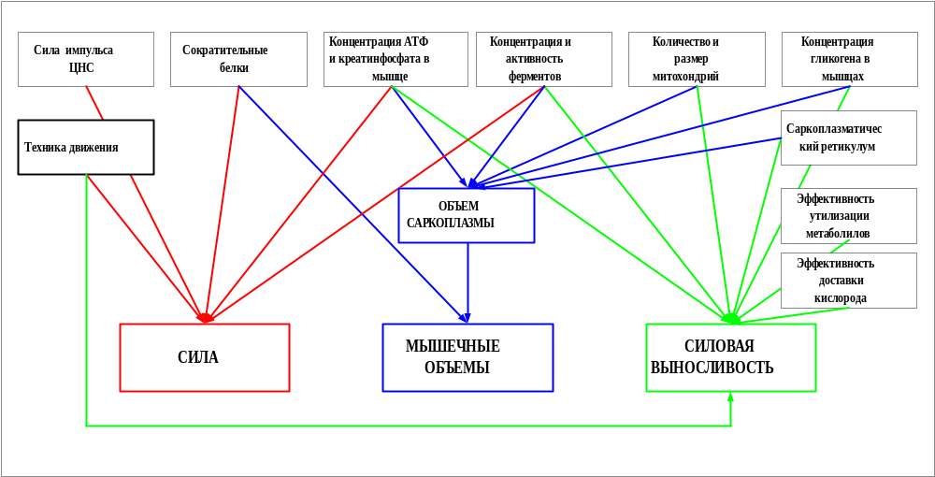
Рис. 1.

Но, как вы могли убедиться, правила построения тренировочного процесса, предназначенные для развития вышеперечисленных качеств, могут кардинально отличаться друг от друга. Различается интенсивность и длительность нагрузки на мышцы в ходе единичного повторения упражнения (подхода), время отдыха между подходами, количество подходов к выполнению упражнения на одном занятии, и самое главное время отдыха между тренировочной нагрузкой, обеспечивающее суперкомпенсацию тренируемой функции. Как же возможно объединить столь различные тенденции в единый тренировочный процесс?

Взаимодействие срочных тренировочных эффектов

Первая проблема состоит в том, что не все методические приемы совместимы в ходе одного тренировочного занятия. Адаптационные изменения в организме могут быть усилены либо ослаблены под влиянием нагрузок разной направленности. Этот феномен принято называть взаимодействием срочных тренировочных эффектов. Взаимодействие тренировочных эффектов разнонаправленных нагрузок может быть положительным, отрицательным и нейтральным. Наиболее выраженные адаптационные изменения в организме формируются при положительном взаимодействии тренировочных эффектов. При неправильном построении тренировок отрицательное взаимодействие нагрузок существенно снижает общий тренировочный эффект и даже может привести к перетренированности. По данным исследований, проведенных Волковым Н.И., положительный эффект от взаимодействия разнонаправленных нагрузок может быть достигнут только в ограниченном числе их сочетаний (см. таблицу).

Последовательность выполнения нагрузок | Характер достигаемого срочного тренировочного эффета
Алактатного анаэробного + гликолитического анаэробного воздействия | Гликолитический анаэробный
Алактатного анаэробного + аэробного воздействия | Аэробный
Гликолитического анаэробного (в небольшом объеме)+ аэробного воздействия | Аэробный
Аэробного (в небольшом объеме)+ алактатного анаэробного воздействия | Алактатный анаэробный

Взаимодействие отставленных тренировочных эффектов

Следующая важная проблема, возникающая при построении тренировочного процесса, кроется в различии времени, требующемся для восстановления нагружаемых в ходе тренировки функциональных систем организма. Хорошо известно, что быстрее всего после тренировки восстанавливаются алактатные резервы организма, чуть дольше происходит восстановление функциональных систем, ответственных за мощность и емкость гликолитических процессов (до 3-х суток), больше всего времени требуется на восстановление разрушенных в ходе тренировки клеточных структур. Данный феномен получил название гетерохронизма восстановительных процессов. Здесь я рекомендую обратиться ко второй части и вспомнить последовательность развития восстановительных процессов в организме:

Снижение тренируемой функции под действием тренировки -> восстановление (компенсация) -> сверхвосстановление (суперкомпенсация) -> утраченное сверхвосстановление (декомпенсация).

Положительное взаимодействие тренировочных эффектов наблюдается лишь при задании новой тренировочной нагрузки в состоянии сверхвосстановления (возросших функциональных возможностей). Слишком большой перерыв между тренировками приводит к воздействию на тренируемую функцию в состоянии утраченной компенсации и не может привести к закреплению адаптационных изменений, вызванных предыдущими тренировками. Недостаточный отдых между тренировками приводит к тому, что нагрузка на тренируемую функцию задается еще до того, как функция восстановится после предыдущей тренировки, что, при длительном повторении такой ситуации, может стать причиной перетренированности. Поэтому тренировочный процесс, по возможности, строится таким образом, что бы в период восстановления одной тренируемой функции задаваемая нагрузка воздействовала на иную систему организма и не оказывала отрицательного воздействия на восстанавливаемую функцию. Например, после объемной тренировки аэробной направленности восстановление энергетического потенциала мышц может занять около трех дней, в это время вполне возможно проведение небольших по объему тренировочных занятий анаэробного характера. Но не всегда тренировки можно так четко разделить по направленности тренировочного воздействия. При одновременном напряжении различных функциональных систем, обладающие свойством гетерохронизма восстановительных процессов, указать оптимальный перерыв между тренировочными нагрузками становится невозможно. Какое бы время отдыха вы не выбрали, оно будет оптимальным для одних функциональных систем, но часть функций окажется либо в состоянии недовосстановления, либо в состоянии утраченной компенсации. В той или иной мере любая тренировка воздействует на системы ответственные и за алактатные, и за гликолитические, и за аэробные процессы в мышцах и организме, более того, достаточно интенсивная тренировка в анаэробном режиме, как правило, оказывает разрушающее воздействие на сократительные структуры мышечных волокон, а интенсивная аэробная тренировка может оказать аналогичное разрушающее воздействие на митохондрии мышечных клеток. Восстановление клеточных структур требует больше времени, чем необходимо для достижения суперкомпенсации энергетических компонент, в свою очередь, различные энергетические компоненты так же имеют различные сроки достижения состояния суперкомпенсации.

Как же быть?

С самым простым решением проблемы вы уже знакомы. Достаточно проводить тренировки с частотой, обеспечивающей достижение состояния суперкомпенсации самой долговосстанавливающейся функциональной системы. Такие тренировки обеспечат планомерный рост данной функции и позволят гарантировано избежать состояния перетренированности, так как ни одна функциональная система не будет нагружаться в состоянии недовосстановления. В то же время, ряд функциональных систем к моменту новой тренировки будет в состоянии декомпенсации, что не может привести к развитию долговременной адаптации данных систем (см. рис. 2). Как вы поняли, я веду речь о тренировках в стиле "Супертренинга" Майка Ментцера. Данный метод подходит только для развития силы и массы мышц за счет роста сократительных структур клетки, и возможно для некоторой тренировки ЦНС, при использовании отказного тренинга. И хотя это очень важные факторы, но добиться максимально возможного развития силы, существенной саркоплазматической гипертрофии, значительного повышения силовой выносливости и общей работоспособности организма таким методом тренировки невозможно.
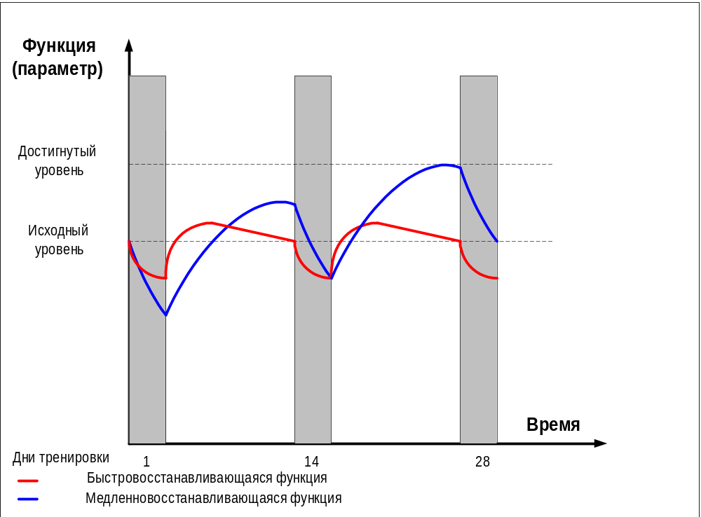

Рис. 2.

Совместить мифибрилльную гипертрофию с повышением работоспособности мышц и, тем самым, увеличить долю саркоплазматической гипертрофии возможно посредством метода регулирования интенсивности нагрузки. Наибольшим воздействием на сократительные структуры мышечных волокон, как я отмечал ранее, обладают высокоинтенсивные тренировки, в ходе которых мышцы развивают относительно высокую скорость расхода энергии. Тренировки, обладающие таким разрушающим мышечные структуры эффектом, и запускающие соответствующие адаптационные процессы, следует проводить только, когда мышцы войдут в состояние суперкомпенсации, после полного восстановления разрушенных интенсивной тренировкой клеточных структур. Как показывает опыт, в зависимости от нагрузки и индивидуальных восстановительных особенностей спортсмена, для полного восстановления и достижения состояния суперкомпенсации мышцам может потребоваться до 2-3-х недель. Но в течение этого периода для обеспечения полноценного восстановления вовсе не обязательно абсолютно исключать нагрузку на мышцы. Для того чтобы мышцы не вошли в состояние декомпенсации энергетических функций, период отдыха между тяжелыми тренировками можно заполнить тренировками меньшей интенсивности, не оказывающими на мышцы разрушающего воздействия (либо сводящими такое воздействие к минимуму), в то же время способствующих закреплению адаптационных изменений в энергобеспечивающей системе мышц и организма в целом. В этом случае тренировочный процесс разбивается на мезоциклы, состоящие из двух микроциклов - ударного и восстановительного (см. рис. 3.).

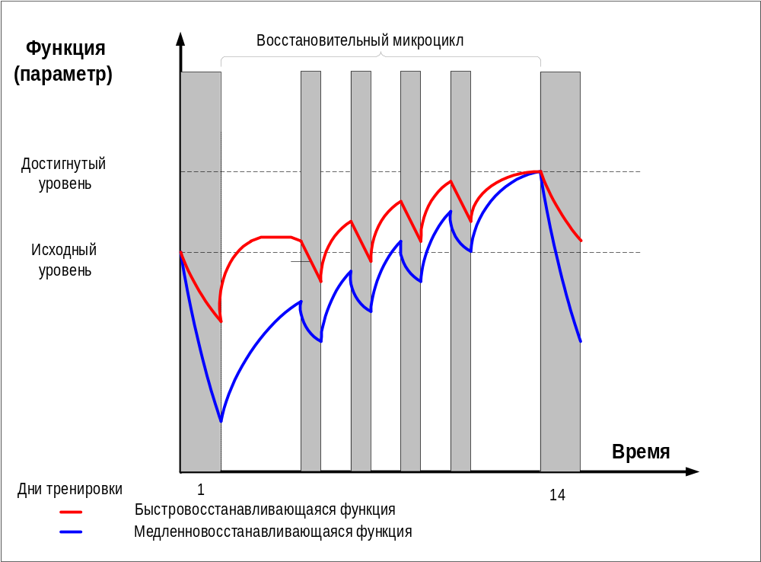
Рис. 3.

Ударный микроцикл может состоять из нескольких высокоинтенсивных занятий, в ходе которых задается нагрузка на все основные мышечные группы (обычно длительность микроцикла составляет одну неделю). За ударным микроциклом следует восстановительный, длительностью около двух недель (возможны отступления в большую либо меньшую сторону, в зависимости от восстановительных возможностей индивида и интенсивности ударного микроцикла). Во время восстановительного микроцикла нагрузка на одну и ту же мышцу задается не реже чем один раз в неделю и не чаще чем раз в 2-3 дня. При этом, по сравнению с ударным микроциклом, снижается либо средняя интенсивность тренировки, либо объем работы, либо оба параметра одновременно.

Схожие принципы прослеживаются и в рекомендациях Ф.Хэтфилда, применительно к тренировкам бодибилдеров. Хэтфилд предлагает чередовать для каждой мышечной группы тяжелые, средние и легкие тренировки в такой последовательности: тяжелая тренировка - средняя тренировка – легкая тренировка - средняя тренировка - тяжелая тренировка. Отдых после тяжелой тренировки должен составлять 4-5 дней, после средней - 3-4 дня, и 2-3 дня после легкой тренировки. Длительность отдыха, по мнению автора, может немного колебаться в зависимости от тренируемой мышечной
группы (ноги, например, опять же, по мнению автора, требуют более длительного отдыха, чем руки). И хотя Хетфилд четко не разделяет тренировочный процесс по микроциклам, а предлагает проводить тренировки различных мышечных групп независимо друг от друга, получая во время одного тренировочного занятия сложную комбинацию из легких, средних и тяжелых тренировок для различных мышц, все же в такой схеме легко прослеживается микроциклирование нагрузки, если рассматривать тренировки одной мышечной группы (см. рис. 4). Хотелось бы отметить, что, не смотря на собственные рекомендации о целесообразности применения средних и легких тренировок, Хэтфилд полагает, что за 4-5 дней после тяжелых тренировок, действительно, происходит полное восстановление мышц (возможно, дело в неудачной формулировке или переводе). Будь это так, необходимости в средних и легких тренировках не возникло бы, а после 4-5-го дня можно было бы сразу проводить новую тяжелую тренировку. На самом деле, как я уже ни раз отмечал, для полного восстановления мышц после интенсивных нагрузок требуется гораздо больше времени, и если мы просуммируем дни отдыха между всеми типами тренировок в системе Хэтфилда, то получим, что полное время восстановления между тяжелыми тренировками составит около двух недель, именно столько же времени отводится на отдых между тренировками одной мышцы в "Супертренинге" Майка Ментцера.
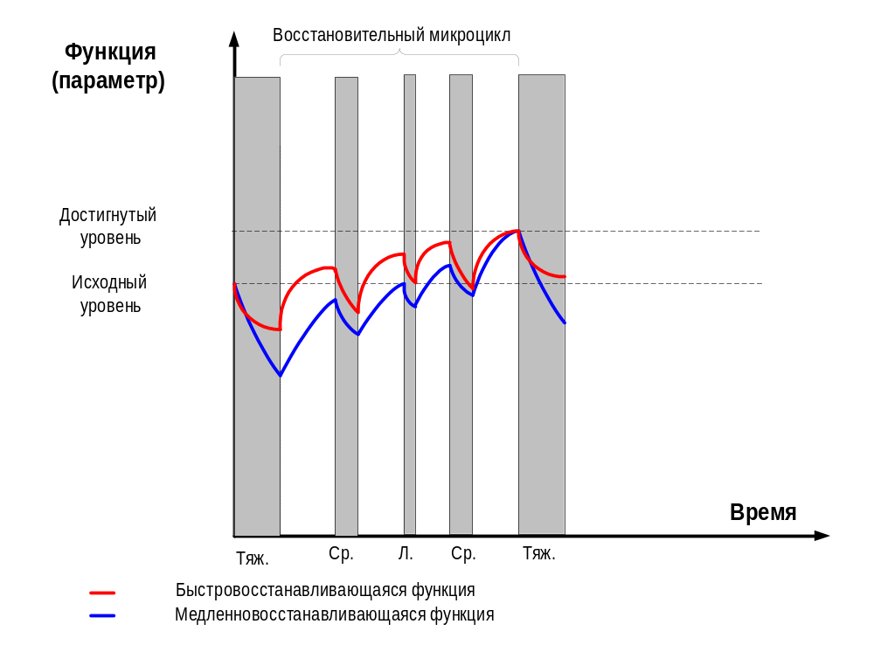

Рис. 4.

До сих пор я рассматривал тренировочные методики, обеспечивающие прирост результатов посредством последовательного достижения сверхвосстановления мышц и организма в целом к моменту каждой напряженной (пиковой) тренировки. Но развитие тренируемых функций возможно и в тех случаях, когда напряженные тренировки проводятся задолго до полного восстановления мышц после предшествующей нагрузки. Проведение нескольких напряженных тренировок подряд, приводящих к последовательному снижению функциональных возможностей спортсмена, вполне допустимо, если за серией ударных нагрузок следует восстановительный микроцикл (серия тренировок меньшей напряженности), что позволяет достичь суперкомпенсации тренируемых функций и выйти на новый уровень функциональных возможностей (см. рис. 5).

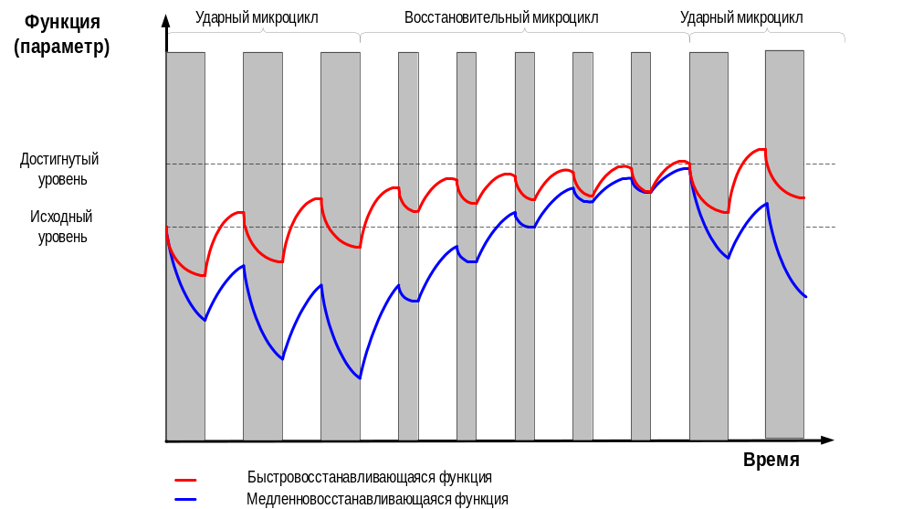Рис. 5.

На принципе чередования ударных и восстановительных микроциклов основано большинство тренировочных методик "классической" спортивной школы, характеризующихся, как правило, очень высокой частотой тренировочных занятий и большим объемом тренировочных нагрузок, что (частота тренировок и объема нагрузок) объясняется зависимостью результатов в большинстве видов спорта от уровня общей и специфической работоспособности спортсмена. Применительно к силовым видам спорта критерием оценки напряженности тренировочного занятия при таком подходе служит тоннаж тренировки I=i x n , где n - количество поднятых штанг, а i - средний вес штанги или так называемая средняя интенсивность за тренировку, измеряемая в килограммах. Примером системы тренировок бодибилдеров, основанной на принципах классической теории физической культуры, может служить методика Владимира Гончарова, изложенная им в работе "Логика тренинга", которая, в отличие от большинства "объемных" методик, публикуемых в популярных журналах, и единственным принципом которых является принцип "бери больше - кидай дальше", действительно имеет внутреннюю логику и заслуживает внимания. Каждая мышца по методике Гончарова нагружается не реже двух раз в неделю, а общее количество тренировочных занятий, в зависимости от уровня тренированности, может доходить до 14 в неделю, то есть до 2-х тренировок ежедневно. Естественно, ни о каком восстановлении, а уж тем более сверхвосстановлении мышц к следующему тренировочному занятию при такой частоте тренировок и речи быть не может. Ключевым моментом в методике Гончарова является так называемый функциональный спад – состояние снижения функциональных возможностей спортсмена, в которое он неминуемо попадает по причине накопления от тренировки к тренировке остаточного
недовосстановления. При появлении признаков функционального спада (невозможности выполнить запланированный объем работы) производится снижение нагрузки (это соответствует восстановительному микроциклу на рисунке 5) благодаря чему происходит восстановление и сверхвосстановление тренируемых функций, что в дальнейшем позволяет спортсмену закрепиться на новом объеме тренировочных нагрузок, то есть выдерживать большую нагрузку без функционального спада.

Здесь следует напомнить читателю, что дольше всего длится восстановление сократительных белков и иных структур мышечных клеток, разрушенных в ходе тренировки, поэтому под медленновосстанавливающейся функцией, обозначенной синим цветом, здесь и на приведенных ранее рисунках следует понимать совокупный объем клеточных структур мышцы. Быстровосстанавливающаяся функция на приведенных рисунках – это обобщенный показатель энергетики мышц (совокупный алактатный, гликолитический и окислительный потенциал). Как вы помните из второй части, адаптация мышц в энергетической сфере приводит к снижению разрушительного эффекта тренировки, именно поэтому адаптация мышц к определенному объему работы приводит к тому, что данная нагрузка не оказывает существенного разрушительного воздействия на клеточные структуры мышц и, соответственно, снижается потребность спортсмена в отдыхе после тренировки, что дает возможность поддерживать достигнутый уровень нагрузки без функционального спада. Для перехода на новый уровень работоспособности мышц увеличивается тоннаж, при сохраняющейся частоте тренировок, что вновь приводит к функциональному спаду, и процесс повторяется. Итак, вот схематичная последовательность развития тренировочного процесса по методике Гончарова:

Увеличение нагрузки, приводящее к состоянию функционального спада, -> снижение нагрузки (восстановительный микроцикл)-> сверхвосстановление ->повышение нагрузки в состоянии сверхвосстановления и закрепление на новом уровне нагрузки без функционального спада.

Следует отметить, что эффект снижения воздействия тренировки на целостность клеточных структур по мере развития адаптационных процессов в энергетике мышц, позволяет достичь состояния сверхвосстановления даже без снижения уровня тренировочной нагрузки (без восстановительного микроцикла). Так, когда новичок первый раз приходит в зал и, согласно устоявшимся традициям, начинает тренироваться 2-3 раза в неделю, особенно не мудрствуя со временем восстановления и циклированием нагрузки, он, между тем добивается значительного прогресса. Конечно же, в приведенном примере мышцы не успевают восстанавливаться между тренировками (подтверждением чему служит мышечная боль не прошедшая к моменту новой тренировки), спортсмен вновь и вновь нагружает мышцы через боль, до тех пор, пока энергетика мышц не адаптируются к задаваемой нагрузке (сигналом чему служит исчезновение или заметное снижение посттренировочной боли), после чего и становится возможным сверхвосстановление мышц. Повышение нагрузки путем увеличения веса снаряда или количества выполняемых за тренировку подъемов штанг усиливает воздействие тренировки на мышцы и дает новый стимул к сверхвосстановлению, которое, без восстановительного микроцикла, становится возможным только после адаптации мышц к новому уровню нагрузки.

Так спрашивается, зачем я морочил голову читателя, рассказывая о различных тренируемых функциях, гетерохронизме восстановительных процессов, циклировании нагрузки и прочих ненужных деталях, если сверхвосстановление мышц возможно и без всех этих "хитростей"?

Но искушенный читатель, конечно же, понимает, что прогресс при тренировках такого рода возможен только в самом начале спортивной карьеры (и практика это неумолимо доказывает). Во-первых, по мере увеличения размеров мускулатуры возрастают и требования к системному обеспечению восстановительных процессов (гормональный фон, обеспеченность энергией и аминокислотами и т.д.) эффективность восстановления после микротравм постепенно снижается, соответственно, снижается и размер суперкомпенсационной прибавки. Ясно, что постоянное прерывание процесса восстановление мышц новыми напряженными тренировками не сказывается положительно на результате восстановления и может стать причиной замедления прогресса. Во-вторых, очень скоро адаптация в энергетике мышц достигает такого уровня, что тренировочные нагрузки перестают вызывать микротравмы мышц, достаточные для стимулирования восстановительных процессов такой интенсивности, чтобы обеспечить значительное сверхвосстановление. По этим причинам мышцы со временем входят в состояние, называемое тренировочным "плато" (рис. 6).

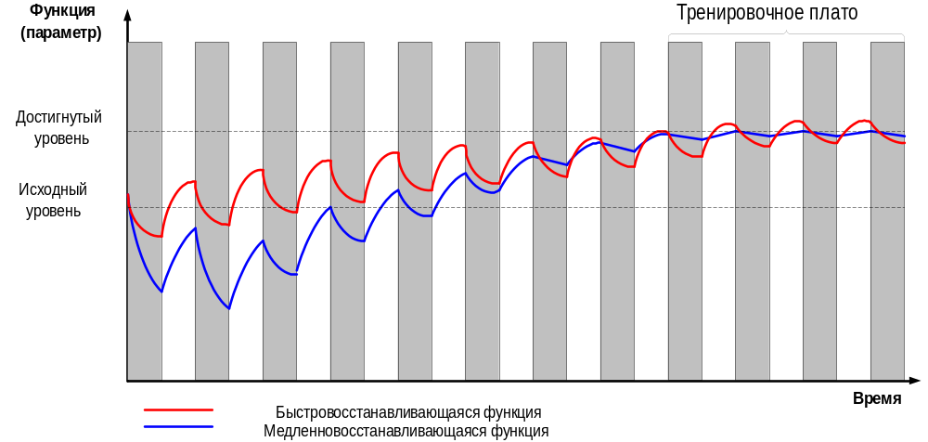
Рис. 6.

На рисунке для простоты изображен только один цикл функционального спада и сверхвосстановления перед входом в состояние тренировочного "плато", на практике, конечно же, спортсмен проходит через ряд подобных циклов, прежде чем окончательно утрачивает возможность дальнейшего прогресса от подобных тренировок.

Итак, тренировка каждой мышцы не реже двух раз в неделю с неизменно высокой интенсивностью и стремлением к её (интенсивности) постоянному увеличению, с одной стороны, не обеспечивает максимально эффективного восстановления, с другой стороны, рано или поздно, приводит к излишней адаптированности мышц к нагрузке - состоянию "тренировочного плато". А так как такой стиль тренировки является самым распространенным по всем спортивным залам, то получается парадоксальная ситуация – большинство любителей железного спорта используют наименее эффективные принципы построения тренировочного процесса.

И если потребность в циклировании нагрузки и использовании восстановительных микроциклов при высокой частоте тренировочных занятий, хорошо известна спортивным специалистам, и в неведении остается лишь большинство любителей, то упоминаний о влиянии адаптациионных процессов в энергетике мышц на чувствительность сократительных структур к тренировке я не встречал даже в специализированной литературе. К моменту начала написания этой статьи мне казалось, что я единственный, кто пришел к выводу о необходимости деадаптации мышц в энергетической сфере для повышения эффективности воздействия тренировки на рост мышечной массы. Однако недавно мой друг, хорошо знакомый с англоязычными интернет-сайтами спортивной тематики, обратил мое внимание на методику тренировки, разработанную Брайаном Хейкоком (Bryan Haycock), и названную автором - HST (Hypertrophy Specific Training). Хейкок отводит значительную роль в тренировочном процессе периодической деадаптации мышц, для чего рекомендует полный отказ от тренировок в течение одной недели после завершения текущего тренировочного цикла перед началом нового. Надо заметить, что советы делать периодический перерыв в тренировках я встречал и ранее, но потребность в отдыхе объяснялась несколько иными причинами, как правило, необходимостью психологической разгрузки или заживления накопленных травм. Хейкок же прямо указывает на то, что полный отдых необходим для повышения восприимчивости мышц к тренировке и называет его "стратегическим декондиционированием". Мой интерес к HST объясняется еще и тем, что данная методика очень хорошо согласуется со всеми сделанными мной ранее теоретическими предпосылками. И хотя сам Хейкок приводит для обоснования эффективности своей методики несколько иные аргументы, я думаю, что HST стоит проанализировать на основе предложенной мной теории.

Суть методики HST заключается в следующем:

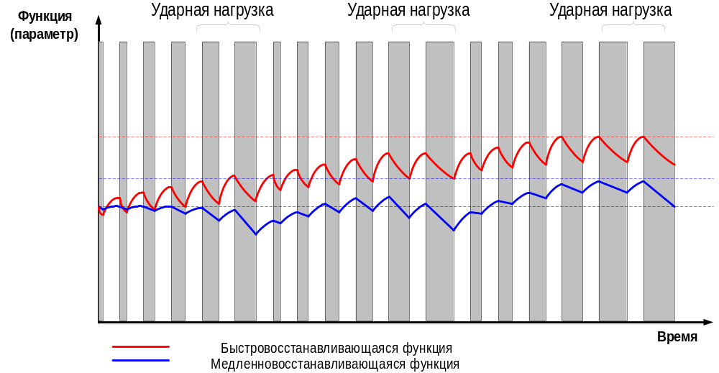Из всего спектра существующих упражнений выбирается 6-7 базовых, направленных на развитие всех основных мышечных групп, далее все эти упражнения выполняются в одном-двух рабочих подходах на каждой тренировке три раза в неделю. На первый взгляд может показаться, что столь частая нагрузка на одни и те же мышцы это верный путь к перетренированности, но это не так. Дело в том, что тренировочный процесс в HST разбивается на двухнедельные микроциклы (6 тренировочных занятий). В начале каждого микроцикла спортсмен работает с заведомо легкими весами, примерно 55-60% от максимального веса, с которым возможно выполнить конкретное упражнение в заданном количестве повторений (не путать с процентами от максимума в единичном повторении). Вес снаряда увеличивается от тренировки к тренировке на 5-10%, таким образом, что работа до "отказа" проводится лишь в последнюю тренировку микроцикла, соответственно, за пиком нагрузки в конце одного микроцикла, следует работа с относительно низкой интенсивностью в начале следующего. Таким образом, мышцы получают возможность восстанавливаться в течение почти двух недель вплоть до новой ударной нагрузки в конце нового микроцикла (см. рис. 7.). Прошу обратить внимание на то, что в HST, перерыв между "отказными" тренировками составляет около двух недель, как и в "Супертренинге" Ментцера. Ясно, что в отличии от редких тренировок "Супертренинга", при частоте тренировок принятых в HST мышцы адаптируются к работе значительно быстрее, поэтому от микроцикла к микроциклу воздействие ударных тренировок на сократительные структуры мышц должно уменьшаться, но эта проблема в HST решается постоянным повышением средней интенсивности микроциклов. Так, в первом микроцикле выполняется 15 повторений в подходе, во втором 10, в третьем 5, а в четвертом завершающем микроцикле обычные повторения заменяются негативными, с весами большими чем в предыдущем микроцикле, то есть, в завершении макроцикла проводятся тренировки, вызывающие максимальное количество микротравм.
Рис. 7.

По завершении цикла негативных повторений мышцы уже достаточно адаптированы к нагрузке, и дальнейшие тренировки в таком состоянии будут неэффективными для стимулирования роста мышечной массы. По этой причине перед началом нового макроцикла Хейкок вводит период "стратегического декондиционирования" длительностью около недели (я не исключаю возможность и более длительного отдыха). За это время происходит деадаптация энергетики мышц, но количество сократительных структур, и что главное, клеточных ядер остается в мышцах на достигнутом в ходе предыдущего макроцикла уровне. После периода "стратегического декондиционирования" тренировки возобновляются по прежней схеме, начиная с микроцикла на 15 повторений.

На мой взгляд, методика, предложенная Брайаном Хейкоком, весьма удачно сочетает в себе возможность полноценного восстановления разрушенных тренировкой клеточных структур с необходимостью регулярных и относительно частых тренировок для повышения работоспособности мышц, и, в то же время, позволяет бороться с чрезмерной адаптацией и снижением восприимчивости мышц к нагрузке, что акцентирует воздействие тренировки именно на мышечную гипертрофию.

Несмотря на то, что об эффективности периодической деадаптации мышц для стимулирования развития миофибриллярного аппарата и о потребности в длительном восстановлении клеточных структур после их разрушения никто особенно не задумывался, методика, учитывающая оба этих важных фактора, применяется на практике достаточно давно. Я веду речь о "силовом цикле" штангистов и пауэрлифтёров. Настало время подробно разобрать эту методику тренировок, обладающую наивысшей эффективностью для развития силы, и окруженную неким мистическим ореолом. Помню первое время, когда мне попадались на глаза расписанные по неделям "процентовки", эти записи казались мне сплошной каббалистикой, между тем варьирование нагрузки в течении "силового цикла" подчиняется определённым законам и преследует чёткие цели.

Из проделанного ранее анализа следует, что сила мышц зависит от трех основных факторов, поддающихся тренировке: суммарного поперечного сечения миофибрилл в мышцах; обеспеченности миофибрилл энергией (концентрации АТФ и скорости восполнения затрат АТФ – мощности креатинкиназной реакции); способности нервной системы к мгновенной и максимальной мобилизации двигательных единиц; Понятно, что эффективная методика развития силы должна положительно воздействовать на все указанные компоненты. Для увеличения совокупного поперечного сечения миофибрилл в мышце посредством их сверхвосстановления после микротравм, нагрузка, преследующая эти цели должна быть достаточно длительной, дабы исчерпать запасы креатинфосфата. С другой стороны время под нагрузкой не должно быть слишком большим, так как, излишняя активизация гликолиза нежелательна, ибо развитие гликолитических возможностей мышц не сказывается на максимальном результате в единичных повторениях, но отвлекает на себя адаптационные резервы организма. Отсюда следует, что длительность тренирующей нагрузки должна находится у нижней границы эффективного воздействия на миофибриллы. По этой причине в силовом цикле редко работают более чем в пяти повторениях в подходе. Такое количество повторений эффективно как для стимулирования роста миофибрилл, так и для развития креатинфосфатаной мощности и емкости мышц, для этих целей, как вы помните, требуется серия истощающих креатинфосфат нагрузок, задаваемых через интервал отдыха в несколько минут, достаточный для суперкомпенсации запасов креатинфосфата после истощения. Но для развития креатинфосфатного потенциала мышц требуется не менее двух-трех тренировок в неделю, с другой стороны, для обеспечения восстановления мышц после микротравм требуется более длительный отдых. Эта проблема решается уже знакомым нам способом - циклированием нагрузки, причем, в силовом цикле прослеживается двойное циклирование. Во-первых, из двух-трех тренировок в неделю на одну группу мышц только одна является "тяжелой" тренировкой, во время которой и задается основная стимулирующая нагрузка, остальные тренировки являются восстановительными и относятся к "легким". Во-вторых, в тяжелые дни нагрузка в различные периоды "силового цикла" также варьируется. Силовой макроцикл разбивается на три основных микроцикла, в ходе которых достигаются свои специфические цели. Первый микроцикл, длящийся несколько недель, называется "втягивающим", его цель подготовить мышцы к предстоящей нагрузке, путем развития их креатинфосфатного потенциала и тем самым обеспечения начально-необходимой адаптированности энергетики мышц к предстоящей работе (дабы последующие нагрузки не оказали излишне разрушающее воздействие на мышцы). Во время "втягивающего" микроцикла в основных упражнениях, как правило, выполняется 5 подходов по 5 повторений. Интенсивность в дни тяжелых тренировок повышается от недели к неделе, начиная с 50-55% от единичного максимума в начале, и до 65% в конце микроцикла. В легкие дни выполняется либо меньший объем движений (количество подъёмов штанги), либо используется меньшая интенсивность,
чем в дни тяжелых тренировок. Перерыва в одну неделю между тяжелыми тренировками, при таких нагрузках, оказывается вполне достаточно для эффективного восстановления мышц. За "втягивающим" микроциклом следует несколько недель ударного микроцикла, в течение которого в дни тяжелых тренировок интенсивность упражнений возрастает от 65% до 75-85% от единичного максимума, при сохраняющемся количестве подъёмов штанги. В этот период мышцы получают максимальное количество микротравм, и для полного восстановления мышц недельного отдыха между тяжелыми тренировками, скорее всего, будет уже недостаточно. Поэтому в течение "ударного" микроцикла происходит накопление остаточного недовосстановления мышц, и по достижении максимальной интенсивности в конце микроцикла, объем работы резко сбрасывается, путем уменьшения количества повторений в подходе с 5 до 2-3-х, так осуществляется переход к следующему "восстановительному" микроциклу. "Восстановительный" микроцикл длится еще несколько недель, в течение которых реализуется отставленное после "ударного" микроцикла сверхвосстановление мышц. Но роль последнего микроцикла не сводится только к восстановлению сократительного аппарата мышц после микротравм, накопленных в "ударном" микроцикле, - в этот период интенсивность тяжелой тренировки постепенно увеличивается от 85 до 100 %, что оказывает воздействие на способность мышц к максимальной мобилизации двигательных единиц и "приучает" сухожильные рецепторы к предельной нагрузке. Примерно за неделю две до соревнований производится еще одно снижение нагрузки, теперь уже за счет интенсивности (тренировочных весов), что способствует максимальному восстановлению нервной системы. В итоге, "силовой цикл" позволяет спортсмену к моменту соревнований совместить пики развития основных тренируемых функций и добиться максимального результата в соревновательных движениях (см. рис. 8).

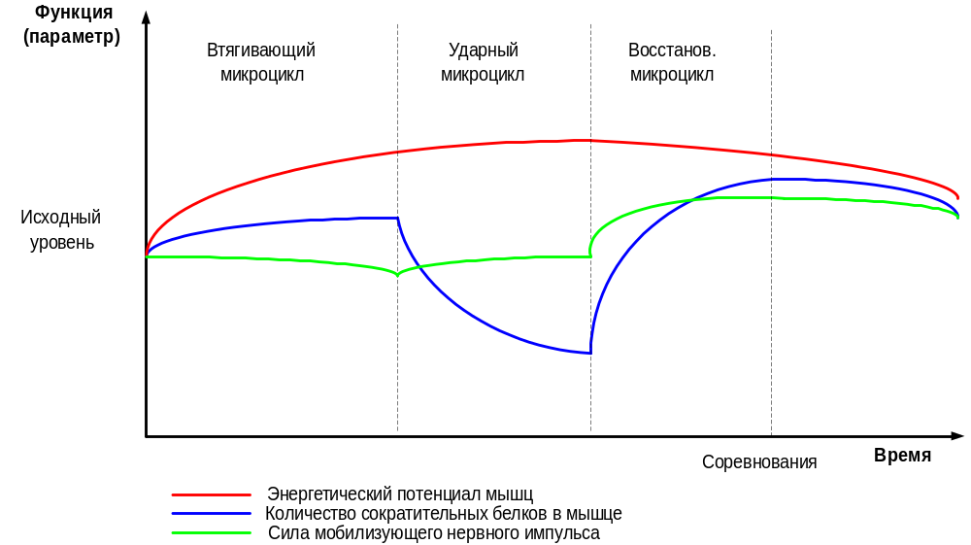
Рис. 8. (Колебания тренируемых функций после каждой тренировки не показаны, приведены лишь усредненные значения)

При построении "силового цикла" важнейшей задачей является совмещение во времени максимумов развития всех основных компонент и подведение их именно к моменту соревнований, так как постепенно достигнутая "форма" будет утрачена, в виду перехода основных функций от состояния суперкомпенсации к состоянию утраченной компенсации. Снижение креатинфосфатной емкости из-за уменьшения нагрузки начинается уже во время "восстановительного" микроцикла, что, кстати, в совокупности с практикуемым после соревнований недельным отдыхом, выводит мышцы из состояния адаптированности и повышает эффективность воздействия тренировки на мышцы во время следующего макроцикла.

Я описал обобщенную схему силового цикла, каждый конкретный цикл может отличается от остальных общей длительностью, длительностью отдельных микроциклов внутри макроцикла, количеством тренировочных занятий в неделю, шагом интенсивности и рядом других параметров, но общие принципы для всех силовых циклов остаются практически неизменными.

На этом я, пожалуй, завершу анализ основных тренировочных методик, как вы понимаете, все богатство и разнообразие тренировочных "систем", накопленных за годы развития железного спорта, не исчерпывается лишь методиками рассмотренными в данной работе. Но, думаю, что теперь вы сможете самостоятельно оценить любую "новую" систему на предмет эффективности и соответствия вашим целям.

